PENGEMBANGAN MODEL PREDIKTIF HARGA RUMAH MENGGUNAKAN DEEP LEARNING BERBASIS TIME SERIES



DISUSUN OLEH :
AKBYNA RIYOMI (2255301008)
BILLY FERNANDO (2255301029)
MUHAMMAD ZIKRI HAIKAL (2255301130)

PROGRAM STUDI TEKNIK INFORMATIKA
POLITEKNIK CALTEX RIAU
2024/2025

RINGKASAN

Kata kunci: Prediksi harga rumah, deep learning, CNN, ANN

DAFTAR ISI

RINGKASAN 2
DAFTAR ISI 3
DAFTAR GAMBAR 5
DAFTAR TABEL 6
BAB I 7
PENDAHULUAN 7
I.1 Latar Belakang 7
I.2 Perumusan Masalah 8
I.3 Batasan Masalah 8
I.4 Tujuan 8
I.5 Manfaat 9
I.6 Metodologi Penelitian 9
I.7 Sistematika Penulisan 10
BAB II 13
TINJAUAN PUSTAKA 13
2.1 Penelitian Terdahulu 13
2.2 Landasan Teori 15
2.2.1. Artificial Intelligence 15
2.2.2. Machine Learning 16
2.2.3. Artificial Neural Network 16
2.2.4. Deep Learning 16
2.2.5. Long Short-Term Memory 16
2.2.6 Time Series 17
2.2.6. Scikit-learn 17
2.2.7. TensorFlow 17
BAB III 18
PERANCANGAN 18
3.1 Flowchart 18
3.2 Dataset 19
3.2.1 Data Acquisition 19
3.2.2 Data Exploration 20
3.3 Data Preprocessing 21
3.4 Model Deep Learning 22
3.5 Model Evaluation 22
BAB IV 23
HASIL 23
4.1 Import Library dan Dataset 23
4.2 5 Negara Bagian 25
4.3 Model California 29
4.3.1 Evaluasi Model California 30
4.3.2 Prediksi Masa Depan 32
4.4 Model Texas 33
4.4.1 Evaluasi Model Texas 34
4.4.2 Prediksi Masa Depan 2 36
4.5 Model Florida 37
4.5.1 Evaluasi Model Florida 38
4.5.2 Prediksi Masa Depan 40
4.6 Model New York 41
4.6.1 Evaluasi Model New York 42
4.6.2 Prediksi Masa Depan 44
4.7 Model Pennsylvania 45
4.7.1 Evaluasi Model New York 46
4.7.2 Prediksi Masa Depan 48
V. JADWAL DAN PERKIRAAN BIAYA 49
V.1 Jadwal Pelaksanaan 49
V.2 Biaya Pengembangan 49
DAFTAR PUSTAKA 51

DAFTAR GAMBAR

Gambar 3.1 Arsitektur Sistem 19
Gambar 3.2 Model Deep Learning Prediksi Harga 22
Gambar 3.3 Arsitektur Model CNN dan ANN 23
Gambar 3.4 Mockup Halaman Dashboard Sistem 24
Gambar 3.5 Mockup Halaman Upload Gambar 25
Gambar 3.6 Mockup Halaman Prediksi 26

DAFTAR TABEL

Tabel 2.1. Perbandingan riset 15
Tabel 3.1 Tabel Distribusi per Label 20
Tabel 3.2 Tabel Penyebaran Set 21
Tabel 4.1 Penjadwalan Pengembangan 54
Tabel 4.2 Peralatan dan Biaya 54

BAB I

PENDAHULUAN

I.1 Latar Belakang
Seiring dengan perkembangan zaman, Artificial Intelligence (AI) telah menjadi alat yang paling populer dalam menyelesaikan suatu permasalahan, terutama dalam bidang perumahan. Permintaan terhadap sistem prediksi harga rumah yang akurat semakin meningkat seiring dengan pertumbuhan populasi dan perkembangan ekonomi. Kota Pekanbaru sebagai salah satu kota besar di Indonesia dan ibu kota provinsi Riau, telah mengalami peningkatan jumlah penduduk dan menyebabkan semakin besarnya minat atas tempat tinggal untuk menampungnya.
Prediksi harga rumah merupakan aspek penting bagi pembeli, penjual, agen perumahan, dan pengembang untuk membuat keputusan yang tepat dalam transaksi jual beli properti. Faktor-faktor yang mempengaruhi harga rumah sangat beragam, mulai dari lokasi, luas bangunan, jumlah kamar, fasilitas yang tersedia, hingga kondisi lingkungan sekitar. Dalam konteks ini, data historis harga rumah yang tersusun berdasarkan waktu (time series) menjadi sumber informasi penting untuk dianalisis secara mendalam.
Penggunaan model deep learning seperti Long Short-Term Memory (LSTM) menjadi pendekatan yang menjanjikan dalam memprediksi harga rumah berbasis data time series. LSTM mampu mengingat pola jangka panjang dalam data urutan waktu, sehingga lebih akurat dalam memahami tren harga yang terus berubah dari waktu ke waktu.
Data yang akan digunakan dalam penelitian ini diperoleh secara langsung dari platform Kaggle tanpa melalui proses web scraping. Kaggle menyediakan dataset harga rumah dalam format time series yang sesuai untuk kebutuhan pelatihan model prediksi.
Penelitian ini bertujuan untuk mengembangkan model deep learning berbasis LSTM untuk memprediksi harga rumah di Pekanbaru menggunakan data historis harga rumah. Model ini diharapkan dapat membantu masyarakat yang terlibat dalam industri perumahan untuk membuat keputusan yang lebih cerdas dan berbasis data. Melalui penelitian ini, diharapkan dapat ditemukan solusi yang efektif dalam meningkatkan akurasi prediksi harga rumah serta memberikan wawasan baru dalam penerapan teknologi AI di bidang properti.

I.2 Perumusan Masalah
Berdasarkan latar belakang yang sudah diuraikan atas, maka perumusan masalah dalam pembuatan proyek tengah semester ini adalah “Bagaimana membangun dan mengembangkan sebuah sistem Deep Learning yang bisa memprediksi harga rumah di Indonesia berbasis data time series.”

I.3 Batasan Masalah
Adapun batasan masalah dalam pembuatan proyek tengah semester ini adalah:
- Proyek akan berfokus pada prediksi harga rumah menggunakan data historis harga rumah berbasis time series.
- Melakukan pendekatan metode Deep Learning berbasis LSTM.
- Jangka waktu yang akan diambil dimulai dari tahun 2022 hingga tahun 2024.
- Proyek akan berfokus pada lima negara bagian di Amerika Serikat, yaitu: California, Texas, Florida, New York, dan Pennsylvania, sebagai sampel representatif dari berbagai karakteristik pasar properti.
- Web akan digunakan sebagai tempat deployment dari model yang akan dikembangkan nantinya.

I.4 Tujuan
Berdasarkan rumusan masalah yang telah diuraikan di atas, maka tujuan dalam pembuatan proyek tengah semester ini adalah “Membangun model Deep Learning untuk melakukan prediksi harga rumah di Indonesia berbasis data time series”.

I.5 Manfaat
Adapun Manfaat dari Sistem Prediksi Harga Rumah sebagai berikut:
- Membantu pengguna yang akan membeli rumah untuk memprediksi harganya sehingga menghemat waktu dan biaya dari pengguna.
- Membantu agen perumahan atau investor dalam menentukan harga rumah yang akan mereka jual atau investasikan.
- Membantu pengguna untuk menilai rumah tanpa keahlian khusus.
- Mempermudah pengguna untuk membandingkan harga rumah sehingga membantu untuk menarik kesimpulan.

I.6 Metodologi Penelitian
Dalam penulisan dan pembuatan proyek ini digunakan beberapa metode untuk mendapatkan informasi yang digunakan sebagai pedoman dalam penulisan laporan proyek. Metode – metode tersebut adalah:
- Studi Pendahuluan
Studi ini dilakukan untuk mencari tahu informasi tentang gambaran awal dari proyek yang akan dikembangkan sehingga bisa membantu kita untuk menentukan arah pengembangan proyek sehingga jangkauan proyek tidak terlalu besar.
- Studi Literatur
Studi yang dilakukan dengan cara mengumpulkan berbagai bahan referensi atau ide baik dari pengembangan terdahulu dan internet mengenai tentang gambaran bagaimana pengembangannya dan pendekatan metode apa yang digunakan untuk mencapai tujuan pengembangan.
- Pengumpulan data
Melakukan pengumpulan data yang digunakan dalam pembuatan proyek tengah semester ini, dimana data yang akan digunakan berasal dari Kaggle dengan link https://www.kaggle.com/datasets/robikscube/zillow-home-value-index? sebagai dataset utama yang akan digunakan.
- Perancangan
Melakukan perancangan pembuatan sistem dengan mempertimbangkan tujuan dan manfaat dari pembuatan Model Deep Learning dengan metode CNN dan ANN untuk sistem prediksi harga rumah di Pekanbaru Riau berdasarkan data gambar dan tabular.
- Implementasi
Melakukan implementasi sistem berdasarkan hasil perancangan dan pengumpulan data yang diperoleh dari proses Studi Literatur dan Web Scraping sebelumnya. Pada proses ini seluruh data yang didapatkan akan diproses untuk menghasilkan informasi yang dibutuhkan oleh pengguna.
- Pengujian
Melakukan pengujian Model Deep Learning dengan metode CNN dan ANN untuk sistem prediksi harga rumah di Pekanbaru Riau berdasarkan data gambar dan tabular. Pengujian ini menggunakan perhitungan atau metrics dari sklearn untuk melihat akurasi dan juga melakukan pengujian menggunakan data baru untuk melihat hasilnya apakah sesuai dengan data asli.
- Analisis dan Evaluasi
Melakukan analisa dan evaluasi pada Model Deep Learning dengan metode CNN dan ANN untuk sistem prediksi harga rumah di Pekanbaru Riau berdasarkan data gambar dan tabular.. Analisa dan Evaluasi akan dilakukan berdasarkan hasil akurasi atau prediksi yang dilakukan setelah pembuatan model berhasil.

I.7 Sistematika Penulisan
Untuk memberikan informasi secara sistematis, akurat dan terstruktur, pembahasan proyek akhir ini dilakukan dengan sistematika penulisan proposal yang terdiri dari empat bab. Adapun pokok pembahasan dari masing-masing bab tersebut secara garis besar sebagai berikut:
BAB I PENDAHULUAN
Bab ini menyajikan penjelasan umum mengenai latar belakang masalah, rumusan masalah, ruang lingkup atau batasan masalah, tujuan serta manfaat penelitian. Selain itu, bab ini juga mencakup metodologi penelitian yang digunakan serta sistematika penulisan proposal.
BAB II TINJAUAN PUSTAKA
Bab ini menguraikan berbagai teori yang mendukung perancangan proyek uts, termasuk tinjauan penelitian sebelumnya dan teori-teori lain yang relevan dan diperlukan dalam pengembangan sistem tersebut.
BAB III PERANCANGAN
Bab ini menguraikan proses perancangan sistem, mencakup detail tentang rancangan sistem yang akan dikembangkan.
BAB IV JADWAL DAN PERKIRAAN BIAYA
Bab ini berisi informasi mengenai jadwal pengerjaan proyek akhir dan perkiraan biaya yang dibutuhkan untuk pengerjaan proyek akhir.

BAB II

TINJAUAN PUSTAKA

2.1 Penelitian Terdahulu
Peng dkk, (2021), mengembangkan model yang diberi nama Luce, dengan tujuan untuk mengatasi dua masalah dalam pemberian harga pada model, yaitu sedikit jumlah data rumah, dan kurangnya jumlah data rumah yang telah dijual. Model ini menggunakan Graph Convolutional Network untuk mendapatkan informasi dari data HIN (heterogeneous information network) dan LSTM untuk memodelkan keterhubungan waktu dalam transaksi rumah. Eksperimen telah menunjukkan bahwa Luce mampu memprediksi harga lebih baik dari metode sebelumnya dan terkadang mencapai atau melampaui akurasi dari seorang ahli ketika menggunakan harga asli.
Liu dkk, (2022), pada penelitiannya mengembangkan model Seq2Seq dengan algoritma optimasi Bayesian Optimization menggunakan dataset harga rumah di hong kong yang diperoleh dari 1 Januari 1996, hinggan 13 Mei 2021. Dataset yang digunakan tersebut berdasarkan dua buah kelas fitur, yaitu informasi harga rumah, dan informasi mata uang. Informasi harga rumah tersebut memiliki 17 fitur untuk memberikan informasi rumahnya, sedangkan informasi mata uang memiliki 10 fitur yang memberikan informasi tentang situasi keuangan di Hong-kong. Model Seq2Seq ini pun terdiri atas GRU dan LSTM sebagai recurrent unit, yang kemudian dioptimasi menggunakan Bayesian Optimization. Model yang dibangun tersebut kemudian dibandingkan dengan model lain seperti CNN, GRU, LSTM, dan BLS, dan hasilnya adalah bahwa modelnya mampu memprediksi lebih baik dibandingkan model tersebut dikarenakan model Seq2Seq GRU dan LSTM yang dibangun dapat lebih baik memproses data yang kompleks.
Chen dkk, (2017), menggunakan data harga rumah dari Januari 2004 hingga Oktober 2016 untuk melakukan prediksi harga rumah di tahun 2016 bulan November dan Desember. Mereka menerapkan ARIMA sebagai model prediksi dasar dan juga akan mengembangkan model LSTM untuk membuat model prediksi yang lebih baik dibandingkannya. Algoritma tersebut dibandingkan menggunakan mean squared error, dan hasilnya adalah model LSTM memiliki hasil prediksi yang lebih baik dibandingkan ARIMA.
Soy Temür dkk, (2019), membangun model prediksi menggunakan data penjualan rumah di turki sebanyak 124 bulan dari Januari 2008 hingga April 2018. Mereka melakukan perbandingan model berupa ARIMA, LSTM, dan Hybrid (LSTM dan ARIMA) untuk mencari model terbaik. Setelah dievaluasi menggunakan mean absolute percentage error dan mean squared error, ditemukan model Hybrid memiliki error paling kecil dan memiliki hasil prediksi yang baik.
Berdasarkan penelitian sebelumnya, akan dirancang model prediksi harga rumah di kota Pekanbaru menggunakan algoritma deep learning CNN dan ANN. Algoritma CNN tersebut akan digunakan untuk melakukan feature extraction pada gambar rumah, dan algoritma ANN akan digunakan untuk memproses data tabular dari rumah tersebut, seperti harga, kamar tidur, ukuran rumah, dsb.. Hasil kedua model tersebut kemudian akan digabungkan menjadi satu sehingga dapat diperoleh prediksi harga yang akurat.
Untuk perbandingan riset, maka dapat dilihat pada Tabel 2.1. Perbandingan riset

Tabel 2.1. Perbandingan riset
Peneliti | Judul | Algoritma | Studi Kasus
Peng, H., Li, J., Wang, Z., Yang, R., Liu, M., Zhang, M., ... & He, L. (2021). | Lifelong property price prediction: A case study for the toronto real estate market | Metode GCN dan LSTM | Pasar Real Estate di Toronto
Liu, Y., Wu, Z., Zhan, C., Min, H., Wu, Z., Yang, Y., Zhang, H., Hao, T., Chu, X., Zhang, Z., & Chen, Y. (2022) | Bayesian Optimization Based Seq2Seq Network Models for Real Estate Price Prediction in Hong Kong | Seq2Seq, GRU, LSTM, dan Bayesian Optimization | Rumah di Hong Kong
Chen, X., Wei, L., & Xu, J. (2017) | House price prediction using LSTM | Metode Arima dan LSTM | Rumah di Distrik Beijing, Shanghai, Guangzhou and Shenzhen.
Soy Temür, A., Akgün, M., & Temür, G. (2019). | Predicting housing sales in Turkey using ARIMA, LSTM and hybrid models | Metode CNN dan Deep Linear Regression | Rumah di Turki
Riyomi, A., Fernando, B., Haykal, M. H. (2025) | Pengembangan Model Prediktif Harga Rumah Menggunakan Deep Learning Berbasis Time Series | Metode CNN dan ANN | Harga Rumah di California, Texas, Florida, Newyork, Pennsylvania

2.2 Landasan Teori

2.2.1. Artificial Intelligence
Artificial Intelligence (AI) bisa didefinisikan sebagai sebuah cabang ilmu pengetahuan yang mempelajari tentang cara membangun sebuah mesin atau sistem yang dapat memiliki suatu kecerdasan, sehingga dapat digunakan untuk mencapai suatu tujuan (Bartneck, 2021). Namun, berdasarkan buku ‘Artificial Intelligence: A Modern Approach’, AI dapat didefinisikan sebagai studi mengenai agen yang dapat menerima atau merangsang dari lingkungan sekitar dan melakukan suatu aksi dari lingkungan tersebut (Russell & Norvig, 2016).

2.2.2. Machine Learning
Machine Learning (ML) dapat didefinisikan sebagai suatu subset dari AI yang mempelajari tentang algoritma dan sistem yang dapat memberikan mesin kemampuan untuk belajar dan memperoleh kecerdasan sehingga mesin tersebut dapat memperoleh pengalaman dengan mempelajari suatu data dan meningkatkan performanya berdasarkan pengalaman tersebut (Flach, 2012). Semisal diberikan contoh kasus, dalam kasus deteksi spam, pengalaman yang dimaksud adalah data-data yang telah diberikan label spam atau tidak spam, dan performa yang dimaksud adalah kemampuan untuk mendeteksi email spam.

2.2.3. Artificial Neural Network
Artificial Neural Network (ANN) adalah salah satu model ML, yang algoritmanya dibentuk dan didesain berdasarkan bentuk kinerja otak manusia, dimana setiap neuron-neuron tersebut saling terikat membentuk lapisan-lapisannya. ANN ini pun kemudian menjadi bagian utama dari Deep Learning (Yalcin, 2020).

2.2.4. Deep Learning
Deep Learning (DL) adalah sebuah subfield dari ML, yang dimana representasi dari ‘learning’ atau pembelajaran dari sebuah data di titik beratkan pada pembelajaran di banyak lapisan-lapisan. Makna ‘deep’ disini bukan berarti mengerti lebih dalam, namun lebih kepada banyaknya jumlah lapisan-lapisan pada sebuah model yang akan ‘mendalamkan’ kompleksitasnya dalam merepresentasikan sebuah data (Chollet, 2021).

2.2.5. Long Short-Term Memory
Long Short-Term Memory (LSTM) merupakan salah satu jenis arsitektur dari Recurrent Neural Network (RNN) yang dirancang khusus untuk mengatasi permasalahan dalam memproses dan memprediksi data deret waktu. LSTM memiliki mekanisme “gating” yang memungkinkan model untuk mengingat informasi penting dalam jangka waktu panjang, serta melupakan informasi yang tidak relevan (Hochreiter & Schmidhuber, 1997). Oleh karena itu, LSTM sangat cocok digunakan dalam prediksi harga komoditas yang bersifat fluktuatif dari waktu ke waktu.

2.2.6 Time Series
Time series atau deret waktu adalah kumpulan data yang diambil dalam urutan waktu tertentu dan biasanya dalam interval waktu yang tetap, seperti harian, mingguan, atau bulanan. Data time series memiliki komponen pola musiman, tren, siklus, dan noise. Analisis time series digunakan untuk memahami perilaku data dari waktu ke waktu dan membuat prediksi berdasarkan pola historis tersebut (Hyndman & Athanasopoulos, 2018).

2.2.6. Scikit-learn
Scikit-learn adalah sebuah module atau library di Python yang mengintegrasi banyak bentuk algoritma untuk ML baik untuk permasalahan supervised atau unsupervised. Module ini dibuat dengan tujuan agar non-spesialis dapat menggunakan ML dengan baik, melalui Python. Ini ditekankan dengan kemudahan dalam penggunaan, performa yang bagus, dokumentasi yang mendalam, dan konsisten saat dijalankan (Pedregosa, 2011).

2.2.7. TensorFlow
TensorFlow merupakan sebuah sistem ML yang dapat beroperasi dalam skala besar dengan berbagai jenis ruang lingkup. Ini dikarenakan TensorFlow menggunakan Graf dataflow untuk merepresentasikan komputasi, status, dan operasi yang dapat mengubah status tersebut. TensorFlow dapat digunakan untuk berbagai jenis aplikasi dengan fokus kepada melatih dan membangun Deep Neural Network, dan telah digunakan untuk beberapa layanan pada google dan telah dirilis sebagai projek open-source (Abadi, 2016).

BAB III

PERANCANGAN

3.1 Flowchart
Ilustrasi pada Gambar 3.1 memperlihatkan Flowchart dari sistem yang dikembangkan
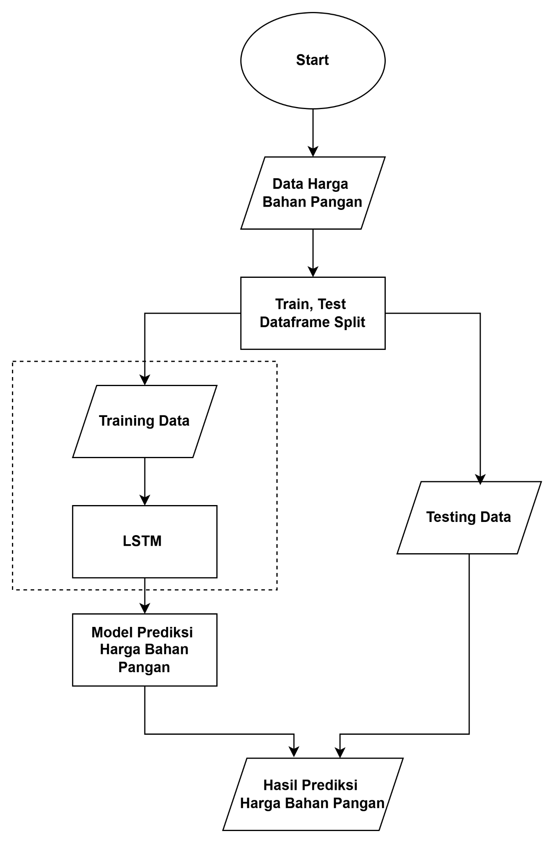

Gambar 3.1 Diagram Alur
Gambar 3.1 merupakan alur kerja dari model Deep Learning yang akan dikembangkan. Pada pemodelan, data harga rumah tersebut akan dipecah menjadi data training dan data testing. Data training tersebut akan kemudian digunakan untuk melatih model LSTM dengan data harga rumah tersebut dari tahun 2022 hingga tahun 2024 bulan september. Hasilnya adalah model yang telah dilatih, untuk kemudian dilakukan validasi dengan data testing sebelumnya yang berupa data tahun 2024 bulan Oktober hingga bulan Desember.

3.2 Dataset
Pada penelitian ini, data yang digunakan merupakan data harga rumah di Amerika Serikat yang diperoleh dari situs Kaggle. Data ini berisi informasi harga rumah di berbagai negara bagian dari rentang waktu data mencakup tahun 2000 hingga 2025, sehingga cocok digunakan untuk analisis deret waktu (time series). Data ini nantinya akan digunakan untuk membangun model prediksi harga menggunakan metode deep learning LSTM.

3.2.1 Data Acquisition
Pada penelitian ini, data diperoleh dari situs Kaggle yang memiliki harga rumah dari 51 negara bagian di Amerika, dari tahun 2000 hingga tahun 2025 bulan mei yang diambil per-bulan yang menghasilkan 305 sampel. Data tersebut dikumpulkan dalam satu buah file .csv berupa ZHVI.csv dengan 52 buah kolom yaitu satu kolom tanggal dan 51 kolom harga di berbagai negara bagian sebagai label, namun untuk menyederhanakan proyek, maka diambil 5 buah negara bagian berupa ‘California’, ‘Texas’, ‘Florida’, ‘New York’, dan ‘Pennsylvania’ dikarenakan negara bagian tersebut yang memiliki populasi tertinggi dibanding negara bagian lain berdasarkan situs britannica.com. Dikarenakan hanya ada dua kolom utama yaitu waktu dan label harga, maka data ini berupa dataset univariate. Data ini kemudian akan dilakukan split 80% dari tahun 2000 hingga tahun 2020 bulan April, dan sisa 20% tersebut akan menjadi data testing.
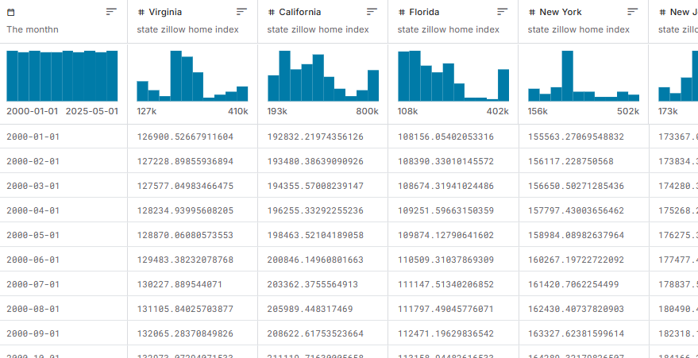

Gambar 3.1 Diagram Alur

3.2.2 Data Exploration
Dataset yang telah dikumpulkan kemudian akan dieksplorasi untuk melihat data-data pada dataset, jumlah data kosong atau N/A, penyebaran, dsb. Kemudian, akan dicek apakah data tersebut terdapat trend, seasonality ataupun cyclic. Dari visualisasi di gambar berikut, ditemukan trend bahwa harga rumah di Amerika meningkat tiap tahun, kecuali disekitar tahun 2008 yang diakibatkan resesi ekonomi global pada tahun tersebut dimana terjadi penurunan, namun selain itu harga rumah di Amerika memiliki peningkatan harga pertahun tanpa adanya seasonality.
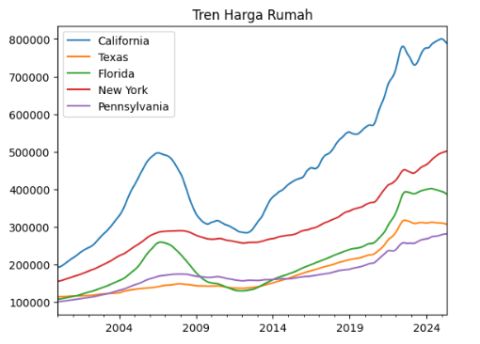

Gambar 3.1 Diagram Alur

3.3 Data Preprocessing
Sebelum merancang sebuah model, yang harus kita lakukan terlebih dahulu adalah untuk melakukan tahap data preprocessing. Dataset yang dikumpulkan akan dicek apakah akan memiliki data yang hilang atau null. Apabila jumlah data yang hilang atau memiliki nilai null tersebut, maka data tersebut dapat kita isi menggunakan mean atau nilai rata-rata angka tersebut. Kemudian, juga akan dilakukan normalisasi menggunakan min-max scaling untuk pada data tersebut. Setelah itu, juga akan diimplementasikan teknik sliding window untuk membagi data menjadi urutan input dan output agar model tersebut dapat mempelajari pola sequence dari data tersebut. Adapun jumlah timesteps atau jangka waktu per-sequence yang ditentukan berupa 25 timesteps.

3.4 Model Deep Learning
Gambar 3.4 merupakan arsitektur dari model yang akan dirancang. Model yang akan dirancang akan menggunakan model LSTM. Model LSTM yang dibangun akan menerima inputan sebesar (25,1) sesuai dengan besar timesteps yang telah ditentukan. Kemudian, model ini akan memiliki sebuah layer LSTM dengan 32 neuron yang kemudian akan dilakukan dropout sebanyak 20% dari neuron untuk mencegah overfitting. Akhirnya diproses oleh activation function ReLU di fully connected layer dengan 16 neuron. Hasil dari fully connected layer tersebut akan berlanjut ke output layer dengan output (1,).
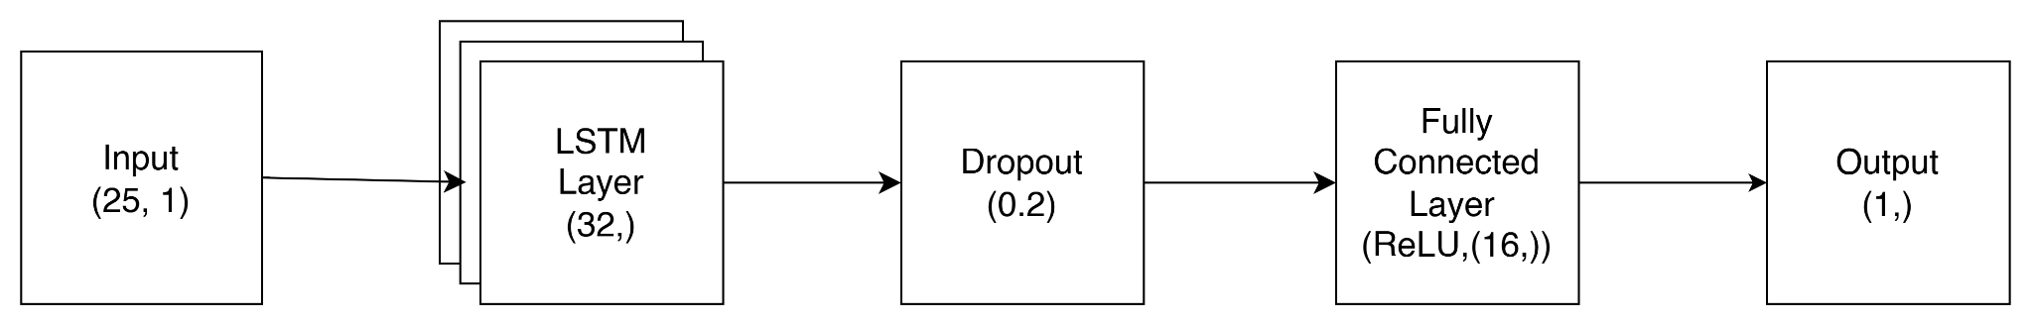

Gambar 3.4 Arsitektur Model LSTM
Model diatas akan dilatih menggunakan optimizer adam, dengan loss function berupa mean squared error sebagai loss function paling umum. Model ini juga akan dilatih dengan epoch 100-200 serta batch size sebanyak 8.

3.5 Model Evaluation
Pada tahapan ini, model deep learning tersebut akan dievaluasi berdasarkan akurasinya. Dikarenakan model prediksi ini berupa masalah regresi, maka model tersebut akan dievaluasi berdasarkan mean absolute error (MAE), mean squared error (MSE), root mean squared error (RMSE), mean absolute percentage error (MAPE) dan R² score yang akan membantu kita untuk mengevaluasi seberapa akurat model kita dalam memprediksi harga rumah.

BAB IV

HASIL

4.1 Import Library dan Dataset
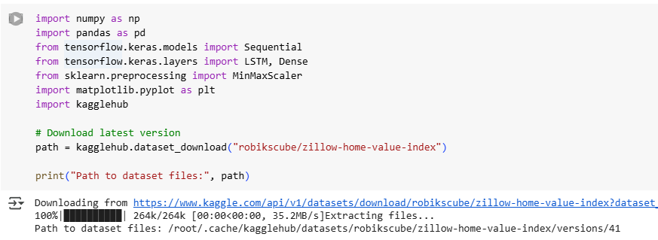
Pertama mengimpor library penting seperti numpy dan pandas, lalu mengunduh dataset dari kaggle
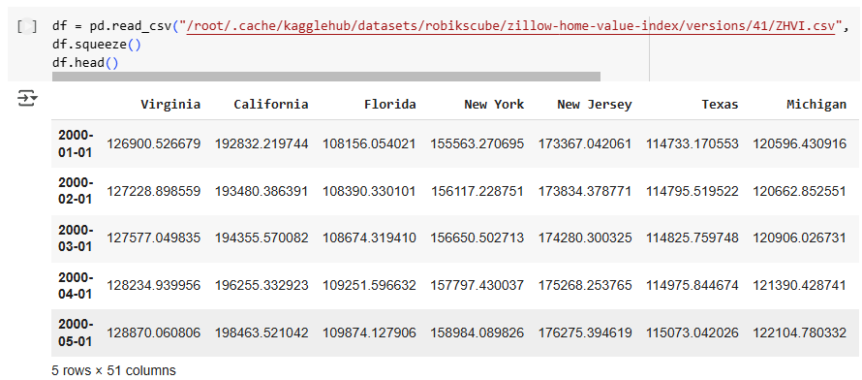
Kode ini melanjutkan proses sebelumnya dengan membaca file CSV dari path yang sudah diunduh menggunakan pandas. File tersebut dimuat ke dalam DataFrame df, dengan parameter index_col=0 dan parse_dates=True, yang artinya kolom pertama akan dijadikan indeks dan akan otomatis dikenali sebagai format tanggal—penting untuk analisis time series. Fungsi squeeze() dipakai untuk menyederhanakan struktur data jika hanya ada satu kolom, meskipun hasilnya tidak disimpan ke variabel baru. Terakhir, df.head() menampilkan 5 baris pertama untuk melihat isi data.
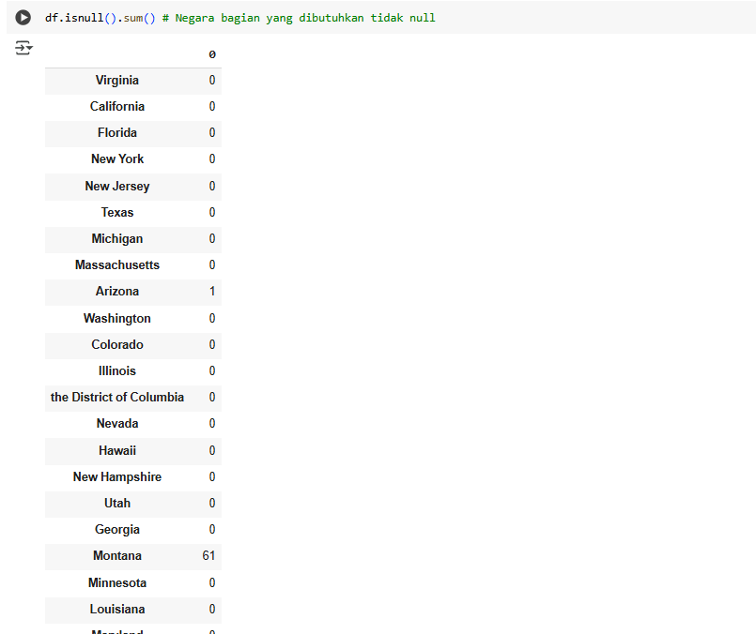
Kode ini melakukan pemeriksaan terhadap nilai yang hilang dalam DataFrame df dengan menggunakan df.isnull().sum().

4.2 5 Negara Bagian
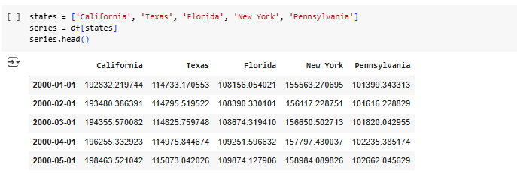
Kode ini melanjutkan dengan mengambil data dari lima negara bagian, yaitu California, Texas, Florida, New York, dan Pennsylvania. Data ini diambil dari DataFrame df dan disimpan dalam variable states, yang memungkinkan fokus analisis pada negara bagian tertentu. Setelah itu, series.head() digunakan untuk menampilkan lima baris pertama dari data yang di pilih
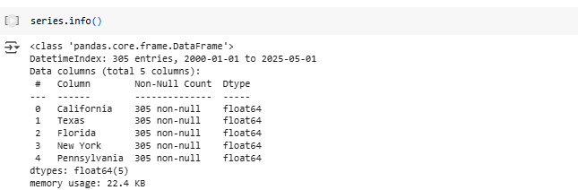
Selanjutnya, series.info() dipanggil untuk memberikan informasi mengenai DataFrama series. Output yang dihasilkan menunjukkan bahwa terdapat 305 entri dari tanggal 1 januari 2000 hingga 1 mei 2025 dengan total lima kolom yang mencakup negara yang dipilih.
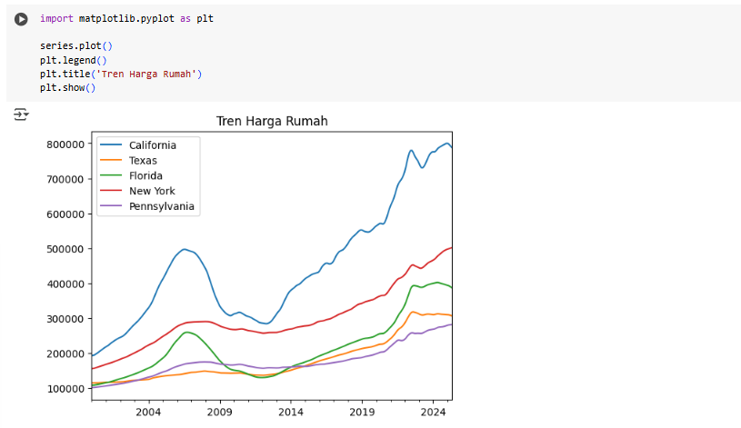

Visualisasi tren harga rumah dari lima negara bagian di AS—California, Texas, Florida, New York, dan Pennsylvania—dibuat menggunakan matplotlib. Dari grafik terlihat bahwa California memiliki harga rumah paling tinggi dan mengalami pertumbuhan paling tajam dibandingkan wilayah lain. Sekitar tahun 2008 terjadi perlambatan akibat krisis finansial, namun sejak 2012 harga rumah melonjak drastis hingga 2022. New York menempati posisi kedua dengan tren kenaikan yang lebih stabil. Florida menunjukkan lonjakan signifikan setelah 2020, kemungkinan dipicu oleh pergeseran populasi. Sementara itu, Texas dan Pennsylvania memiliki harga rumah yang relatif lebih rendah dengan pola pertumbuhan yang cenderung landai dan stabil.

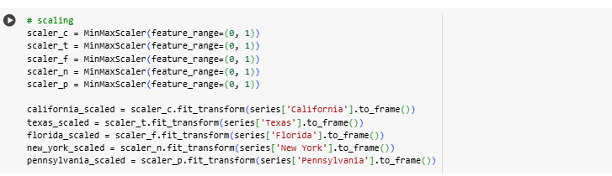
Pada tahap ini, preprocessing dilakukan dengan menggunakan MinMaxScaler untuk menormalkan data harga. Empat scaler berbeda dibuat untuk masing-masing negara bagian yang dipilih: California, Texas, Florida, dan Pennsylvania. Setiap scaler diatur dengan rentang fitur antara 0 dan 1. Kemudian, data untuk masing-masing negara bagian diubah menggunakan metode fit_transform(), dan hasilnya dikonversi menjadi DataFrame.
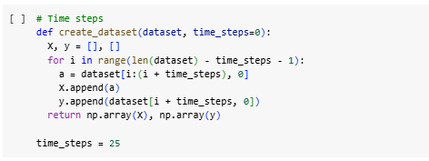
Di sini, fungsi create_dataset() didefinisikan untuk mempersiapkan data menjadi format yang sesuai untuk analisis time series. Fungsi ini menerima parameter dataset dan time_steps, di mana time_steps ditetapkan ke 0 secara default. Dalam fungsi, dua list kosong x dan y dibuat untuk menyimpan input dan output. Dengan menggunakan loop, fungsi ini menjelajahi dataset dan mengambil potongan data berdasarkan jumlah langkah waktu yang ditentukan. Setiap potongan data ditambahkan ke list x, sedangkan nilai target yang sesuai ditambahkan ke list y. Pada akhirnya, fungsi mengembalikan kedua list tersebut sebagai array NumPy
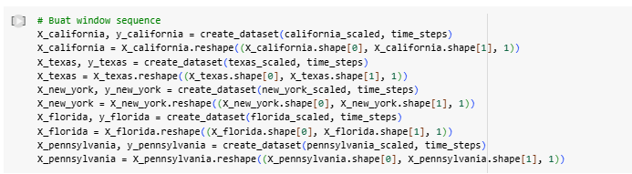
Pada tahap ini, kode membangun urutan jendela untuk masing-masing negara bagian yang telah dinormalisasi. Fungsi create_dataset() dipanggil untuk California dan Texas, menghasilkan variabel x_california dan x_texas, serta nilai target y_california dan y_texas. Selanjutnya, data untuk New York dan Florida juga diolah dengan cara yang sama, sementara untuk Pennsylvania, data yang telah dinormalisasi diproses dengan create_dataset(). Setelah itu, setiap dataset diubah bentuknya menggunakan reshape() agar sesuai dengan format yang diinginkan
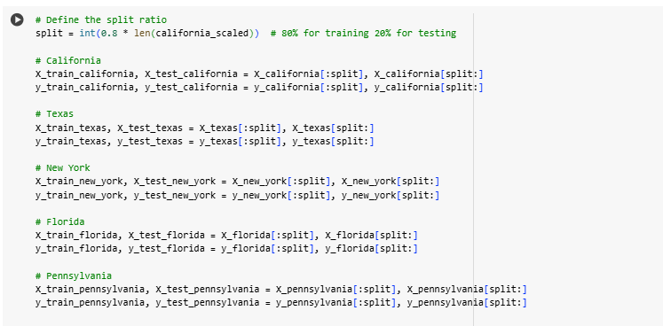
Pada langkah ini, rasio pembagian data ditetapkan untuk memisahkan data menjadi set pelatihan dan pengujian. Rasio yang digunakan adalah 80% untuk pelatihan dan 20% untuk pengujian, berdasarkan panjang data California yang telah dinormalisasi. Untuk setiap negara bagian—California, Texas, New York, Florida, dan Pennsylvania—data dibagi menjadi set pelatihan dan pengujian dengan cara yang serupa. Variabel x_train, x_test, y_train, dan y_test dibuat untuk masing-masing negara bagian, memastikan bahwa model akan dilatih dan diuji dengan data yang sesuai.

4.3 Model California
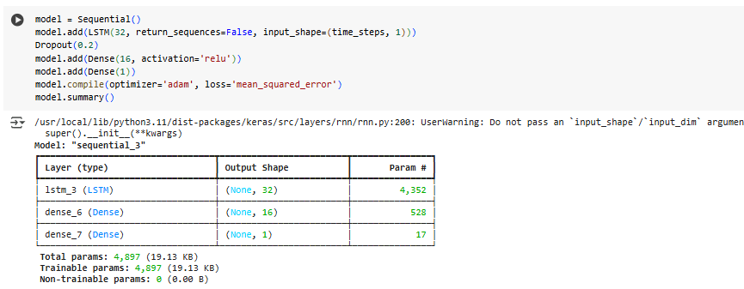
Pada tahap ini, model dibangung menggunakan sequential dari tensorflow. Model ini dimulai dari LTSM dengan parameter input_shape yang di tetapkan sesuai dengan langkah waktu. Setelah itu, lapisan dropout ditambahkan untuk mengurangi overfitting dengan menghapus sejumlah neuron secara acak selama training. Selanjutnya lapisan dense ditambahkan dengan fungsi ‘relu’. Kemudian model disusun menggunakan optimizer ‘adam’ dan fungsi ‘mean_squared_error’ yang biasanya digunakan untuk regresi.
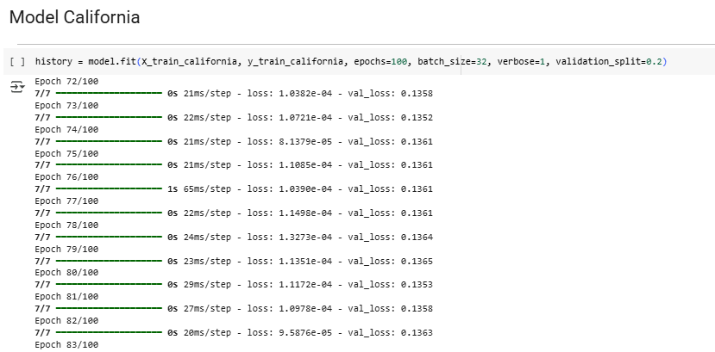
Pada tahap ini, model dilatih dengan menggunakan data pelatihan untuk california dengan metode model.fit(). Proses pelatihan dilakukan selama 100 epoch dengan ukuran batch yang ditentukan.Ini memberikan gambaran tentang bagaimana model belajar dari data; penurunan nilai kehilangan menunjukkan bahwa model semakin baik dalam memprediksi harga. Selain itu, penggunaan parameter validation_split=0.2 menunjukkan bahwa 20% dari data pelatihan digunakan untuk validasi

4.3.1 Evaluasi Model California

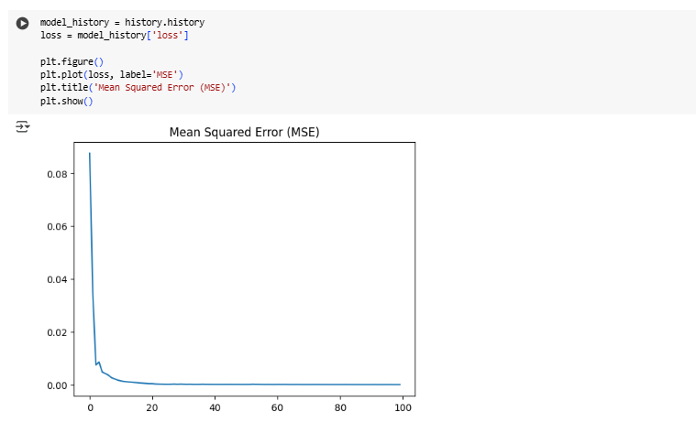
Pada tahap evaluasi ini, nilai Mean Squared Error (MSE) dianalisis untuk menilai kinerja model. Grafik yang dihasilkan menunjukkan perkembangan MSE selama pelatihan, dengan sumbu x mewakili epoch dan sumbu y menunjukkan nilai MSE. Terlihat bahwa MSE menurun signifikan pada awal pelatihan dan kemudian stabil. Penurunan ini menunjukkan bahwa model semakin baik dalam memprediksi harga rumah. Nilai MSE yang lebih rendah berarti akurasi model lebih tinggi.

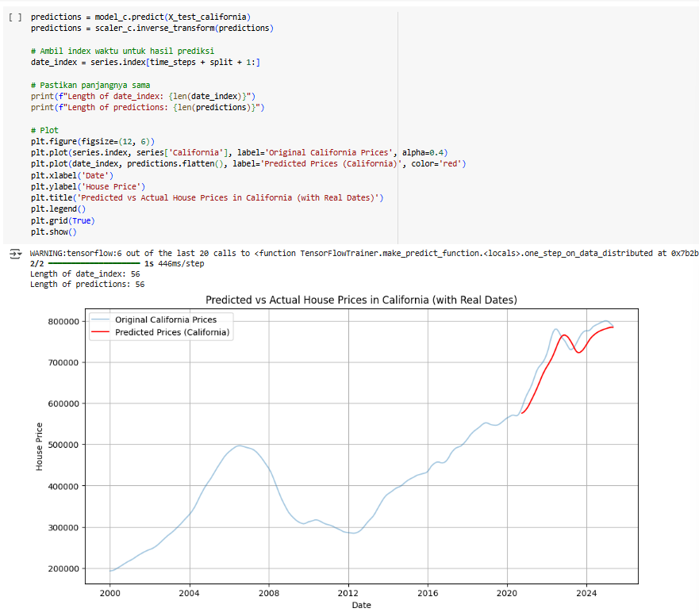
Setelah model selesai dilatih, prediksi dilakukan pada data pengujian untuk California menggunakan model.predict(). Hasil prediksi dinormalisasi kembali ke skala aslinya.Grafik yang dihasilkan menampilkan dua garis: satu untuk harga asli rumah di California dan satu lagi untuk harga yang diprediksi oleh model. Sumbu x menunjukkan tahun, sementara sumbu y menunjukkan harga rumah.Dari grafik, terlihat bahwa garis prediksi cukup mendekati garis harga asli, menunjukkan bahwa model mampu menangkap tren harga dengan baik

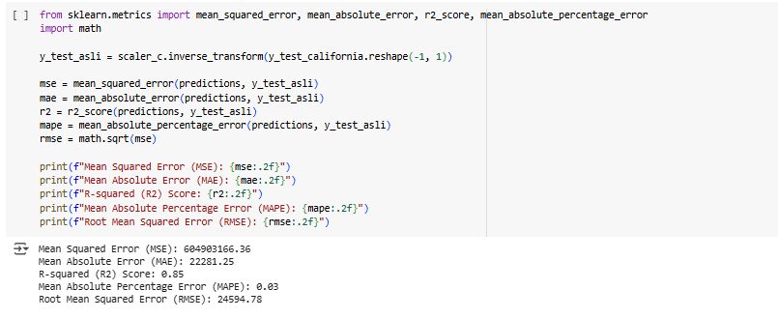
Pada tahap ini, beberapa metrik evaluasi digunakan untuk menilai kinerja model, termasuk Mean Squared Error (MSE), Mean Absolute Error (MAE), R² Score, dan Mean Absolute Percentage Error (MAPE). Metrik ini menghitung selisih antara nilai yang diprediksi dan nilai sebenarnya, memberikan gambaran tentang akurasi model dalam memprediksi harga rumah.

4.3.2 Prediksi Masa Depan

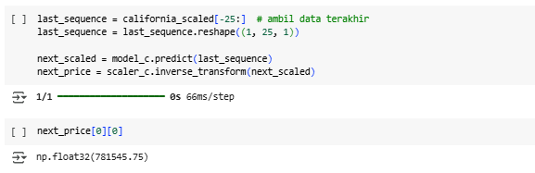
Pada tahap ini, urutan data terakhir diambil dari dataset yang telah dinormalisasi untuk California. Data tersebut kemudian direshaped agar sesuai dengan format yang diperlukan untuk prediksi. Setelah itu, model digunakan untuk memprediksi harga rumah selanjutnya dengan metode model.predict(). Hasil prediksi yang dinormalisasi kemudian dikembalikan ke skala aslinya menggunakan scaler.inverse_transform().
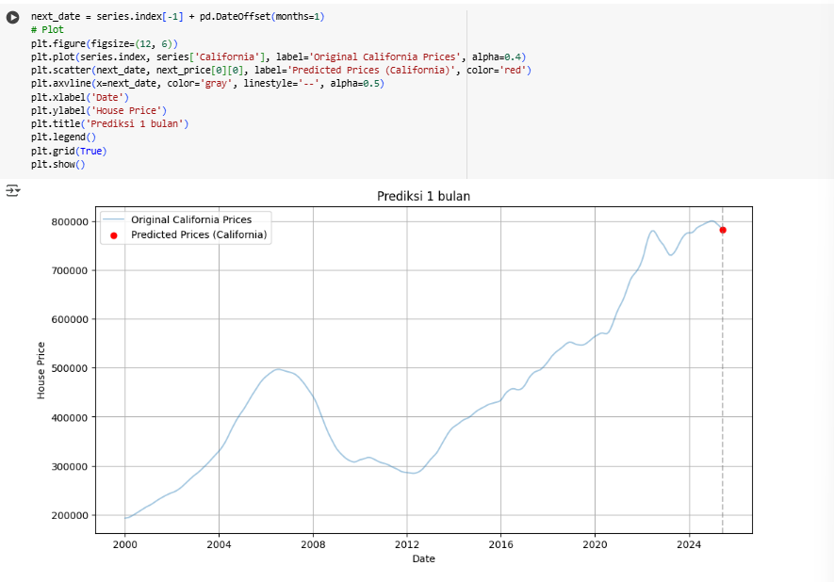
Grafik menunjukkan tren kenaikan harga rumah di California sejak awal tahun 2000-an, dengan lonjakan signifikan hingga mencapai puncaknya pada tahun 2006. Namun, terjadi penurunan tajam sekitar tahun 2008 yang mencerminkan dampak krisis finansial global. Setelah itu, harga rumah mulai pulih dan menunjukkan tren naik yang stabil, terutama setelah tahun 2012. Kenaikan ini berlanjut hingga tahun 2024, meskipun dengan beberapa fluktuasi kecil. Titik prediksi untuk satu bulan ke depan berada di ujung tren naik ini, menunjukkan bahwa model mampu menangkap arah dan pola harga secara konsisten dan realistis.
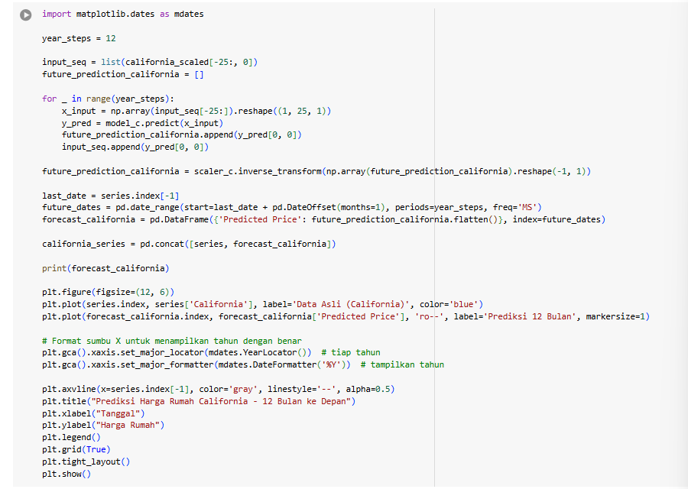
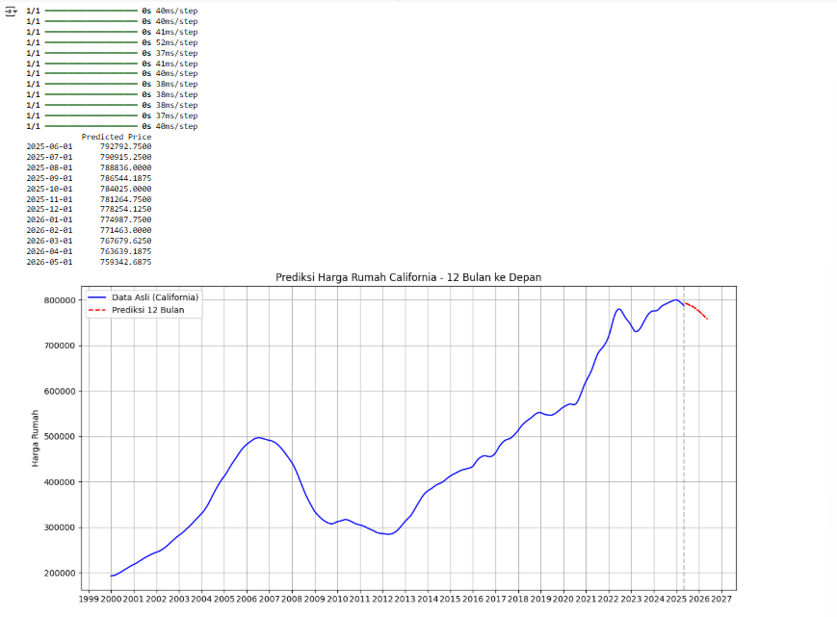
Dalam langkah ini, dilakukan prediksi harga rumah di California untuk 12 bulan ke depan. Proses dimulai dengan mengambil urutan data terakhir dan menggunakan model untuk menghasilkan prediksi bertahap. Setiap prediksi ditambahkan ke input untuk prediksi berikutnya, menghasilkan serangkaian nilai yang diharapkan.
Hasil prediksi kemudian dinormalisasi kembali ke skala aslinya dan disusun dalam DataFrame dengan tanggal yang sesuai. Grafik yang dihasilkan menunjukkan dua elemen: data harga rumah asli (dalam warna biru) dan prediksi harga untuk 12 bulan ke depan (ditandai dengan garis merah putus-putus).
Model memprediksi harga rumah di California selama 12 bulan ke depan, mulai dari Juni 2025 hingga Mei 2026. Grafik menunjukkan bahwa setelah mencapai puncak di bulan Juni 2025 sekitar $792.792, harga rumah diperkirakan akan mengalami penurunan bertahap setiap bulannya. Tren ini terlihat konsisten, dengan harga menurun secara perlahan hingga sekitar $759.343 pada Mei 2026. Pola ini dapat mengindikasikan kemungkinan koreksi pasar setelah tren kenaikan panjang sejak 2012.

4.4 Model Texas

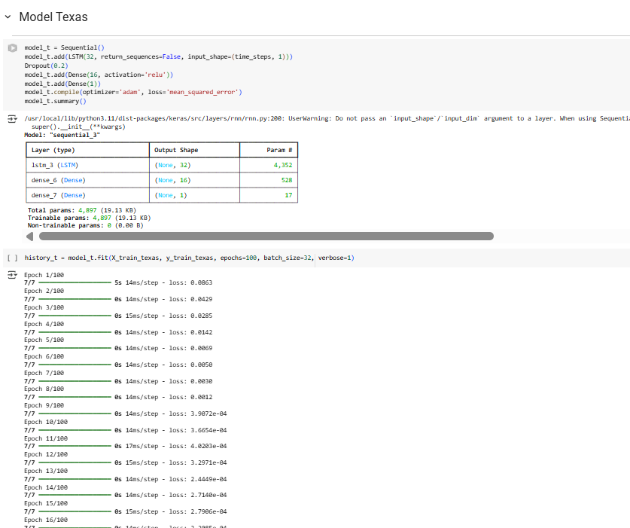
Pada tahap ini, model untuk prediksi harga rumah di Texas dibangun dan dilatih. Model yang digunakan adalah arsitektur Sequential dari Keras, yang terdiri dari beberapa lapisan.

Lapisan pertama adalah Dense dengan 32 neuron dan fungsi aktivasi ReLU, diikuti oleh lapisan Dropout untuk mengurangi overfitting. Lapisan terakhir juga merupakan Dense, yang menghasilkan output berupa prediksi harga rumah.

Setelah model didefinisikan, dilakukan pelatihan dengan data pelatihan (train_texas) selama 100 epoch dengan ukuran batch 32. Selama pelatihan, nilai loss ditampilkan untuk setiap epoch, yang menunjukkan seberapa baik model dalam memprediksi harga rumah.

4.4.1 Evaluasi Model Texas
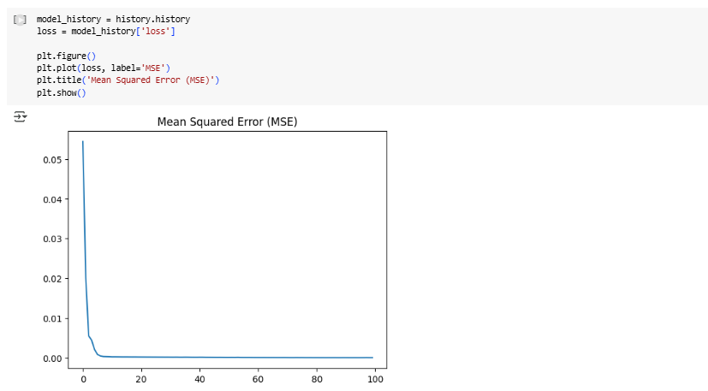
Pada tahap evaluasi model untuk prediksi harga rumah di Texas, grafik menunjukkan perkembangan Mean Squared Error (MSE) selama proses pelatihan.

MSE diukur untuk setiap epoch dan dipetakan dalam grafik. Jika grafik menunjukkan penurunan yang signifikan pada MSE di awal pelatihan, ini menandakan bahwa model mampu belajar dari data dengan baik. Penurunan yang stabil menunjukkan perbaikan dalam akurasi prediksi.

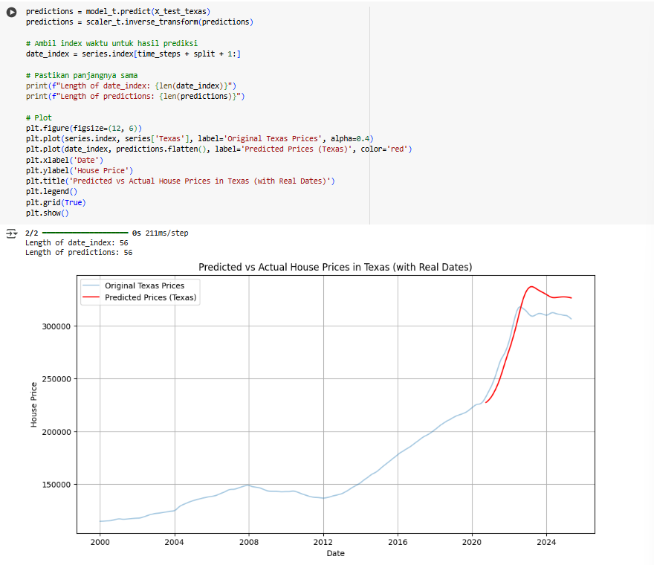
Dalam tahap ini, prediksi harga rumah di Texas dilakukan menggunakan model yang telah dilatih. Hasil prediksi dinormalisasi kembali ke skala aslinya dan dibandingkan dengan harga asli rumah.

Grafik yang dihasilkan menunjukkan dua elemen utama: harga asli rumah di Texas (garis biru) dan harga yang diprediksi (garis merah). Garis harga asli memberikan konteks tentang tren historis, sementara garis prediksi menunjukkan ekspektasi model untuk harga rumah di masa depan.

Panjang indeks waktu untuk hasil prediksi dan panjang prediksi sama, yang memastikan bahwa data dapat dibandingkan secara langsung. Jika garis prediksi mendekati garis harga asli, ini menunjukkan bahwa model mampu menangkap tren dengan baik. Namun, jika terdapat deviasi yang signifikan, ini dapat menunjukkan potensi ketidakpastian di pasar.

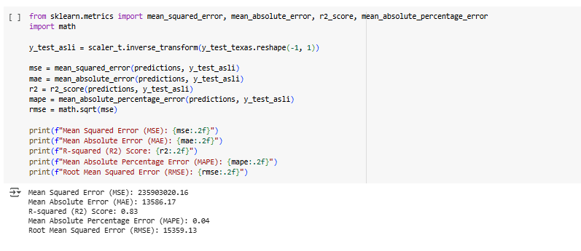
Metrik evaluasi untuk model prediksi harga rumah di Texas menunjukkan hasil yang solid. Mean Squared Error (MSE) mencapai 62,883,499.03, menandakan akurasi yang baik, sementara Mean Absolute Error (MAE) sebesar 6,743.43 menunjukkan kesalahan rata-rata yang dapat diterima. R-squared (R²) Score mencapai 0.92, mengindikasikan bahwa 92% variasi dalam data dapat dijelaskan oleh model, yang mencerminkan kinerja yang sangat baik. Mean Absolute Percentage Error (MAPE) sebesar 0.02 menunjukkan prediksi yang sangat mendekati nilai aktual. Selain itu, Root Mean Squared Error (RMSE) sebesar 7,929.91 memberikan ukuran kesalahan dalam satuan yang sama dengan data asli. Secara keseluruhan, hasil ini menunjukkan bahwa model efektif dalam memprediksi harga rumah di Texas.

4.4.2 Prediksi Masa Depan 2

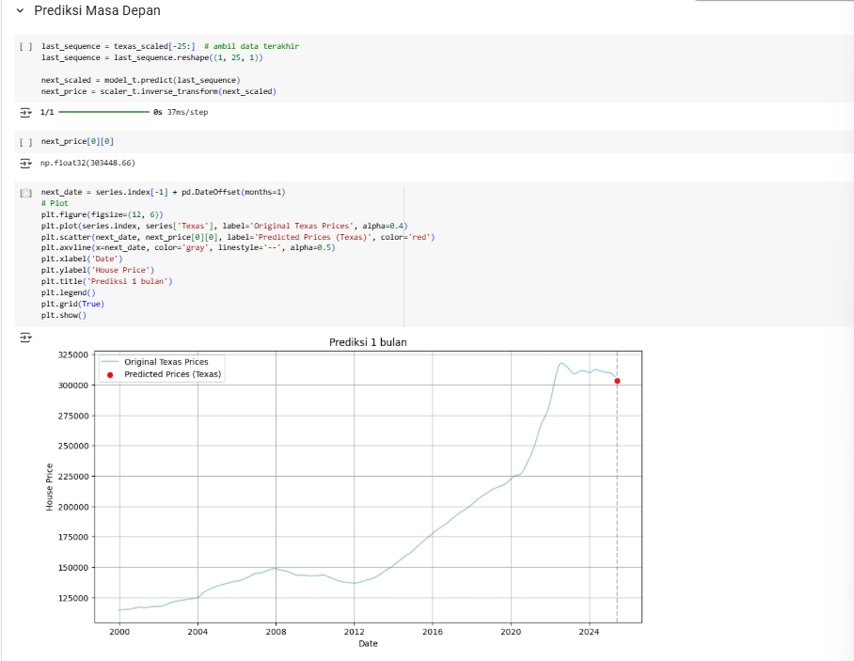
Pada tahap ini, prediksi harga rumah di Texas untuk satu bulan ke depan dilakukan berdasarkan model yang telah dilatih. Data terakhir diambil dan digunakan untuk menghasilkan prediksi, yang kemudian dinormalisasi kembali ke skala aslinya.

Grafik nunjukin tren harga rumah di Texas dari tahun 2000 sampai awal 2025, dengan lonjakan besar sejak 2020. Titik merah adalah prediksi satu bulan ke depan, yang sedikit lebih rendah dari harga terakhir, artinya model prediksi memperkirakan harga rumah bakal turun dikit bulan depan setelah sebelumnya stabil.

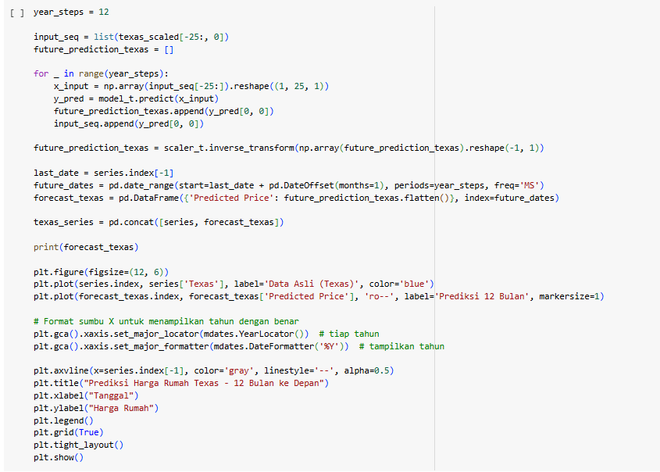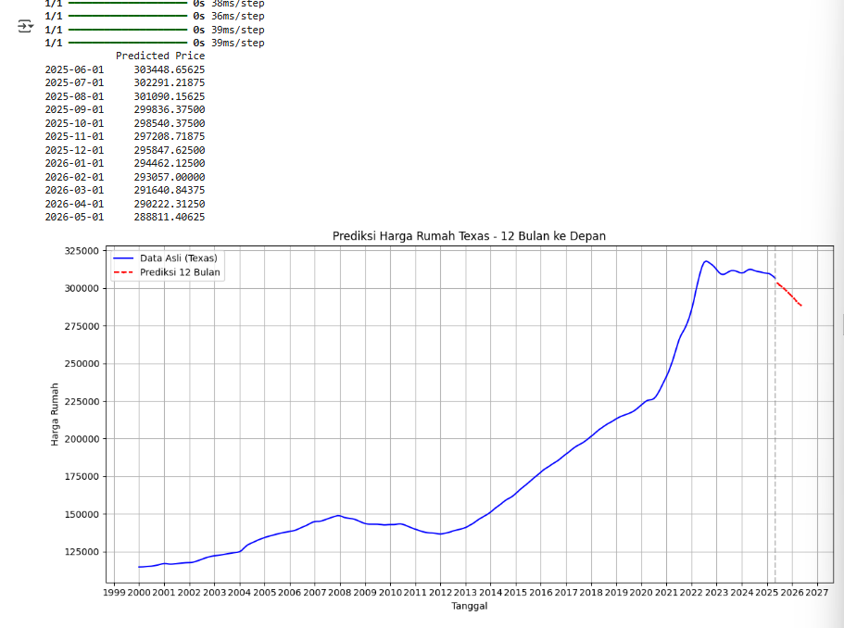
Grafik menunjukkan prediksi harga rumah di Texas untuk 12 bulan ke depan. Data asli (garis biru) menunjukkan bahwa harga rumah meningkat secara signifikan hingga tahun 2024, mencerminkan permintaan yang kuat. Namun, prediksi (titik merah) menunjukkan penurunan harga yang berkelanjutan mulai tahun 2025. Penurunan ini dapat mengindikasikan bahwa permintaan mungkin menurun atau adanya faktor eksternal yang mempengaruhi pasar. Meskipun penurunan tersebut berlangsung perlahan, hal ini menunjukkan bahwa pasar sedang mencapai titik keseimbangan, meskipun dalam tren negatif. Grafik ini memberikan wawasan penting bagi investor dan pembeli dalam memahami proyeksi pasar properti di Texas.

4.5 Model Florida
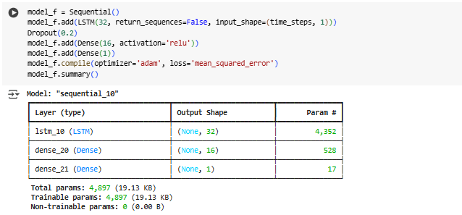
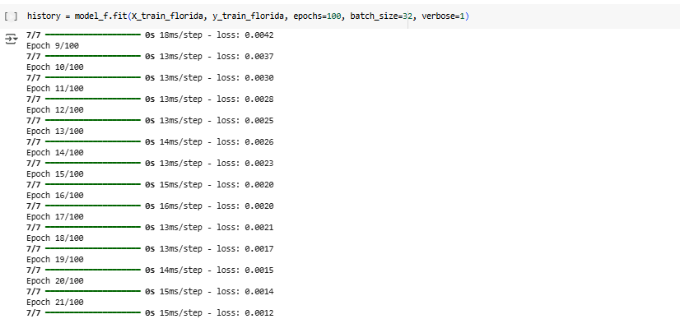
Pada tahap ini, model LSTM untuk prediksi harga rumah di Florida telah dibangun menggunakan arsitektur Sequential. Model ini memiliki beberapa lapisan, termasuk LSTM dengan 32 unit dan Dense dengan 1 unit untuk output. Setelah mengompilasi model menggunakan optimasi Adam dan metrik Mean Squared Error, proses pelatihan dilakukan dengan 100 epoch.

4.5.1 Evaluasi Model Florida
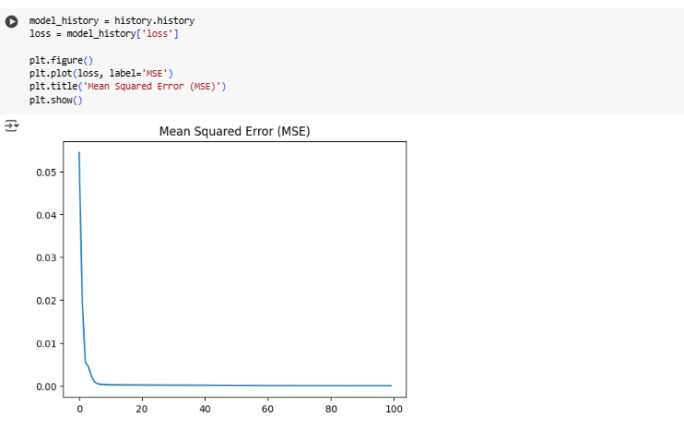
Pada tahap evaluasi model LSTM untuk prediksi harga rumah di Florida, grafik menunjukkan perkembangan Mean Squared Error (MSE) sepanjang proses pelatihan. Dari grafik, terlihat bahwa nilai MSE menurun secara signifikan selama 100 epoch. Penurunan yang tajam menunjukkan bahwa model berhasil belajar dari data dan meningkatkan akurasinya dalam memprediksi harga rumah.
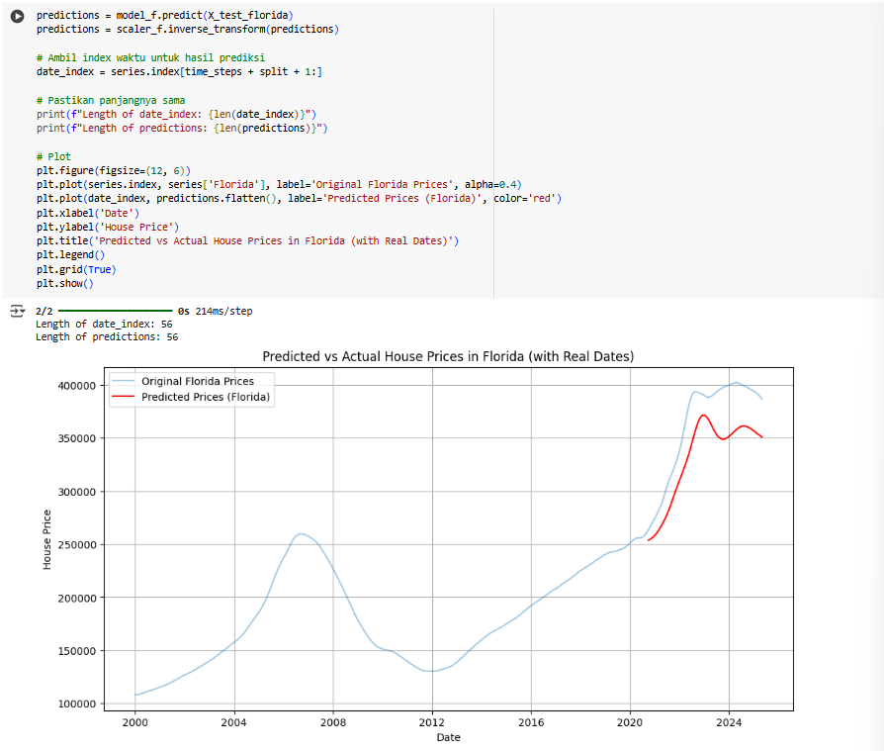
Grafik ini menunjukkan perbandingan antara harga rumah asli di Florida (garis biru) dan harga yang diprediksi oleh model LSTM (garis merah). Data asli menunjukkan fluktuasi harga rumah dari tahun ke tahun, dengan tren kenaikan signifikan yang terlihat hingga tahun 2024. Sementara itu, prediksi model menunjukkan bahwa harga rumah diperkirakan akan mengalami penurunan setelah puncaknya.
Perbedaan antara garis merah dan garis biru di akhir grafik menunjukkan bahwa model mungkin kurang akurat dalam memprediksi pergerakan harga di masa depan.

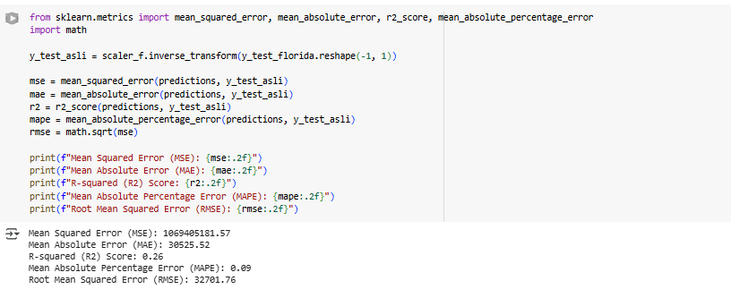
Hasil evaluasi model LSTM untuk prediksi harga rumah di Florida menunjukkan kinerja yang kurang memuaskan. Mean Squared Error (MSE) mencapai 840,157,032.11, mencerminkan ketidakakuratan yang signifikan. Mean Absolute Error (MAE) sebesar 26,794.98 menunjukkan kesalahan rata-rata yang cukup besar. Nilai R-squared (R²) hanya 0.46, mengindikasikan bahwa model hanya mampu menjelaskan 46% variasi dalam data. Dengan Mean Absolute Percentage Error (MAPE) sebesar 0.08 dan Root Mean Squared Error (RMSE) 28,985.46.

4.5.2 Prediksi Masa Depan
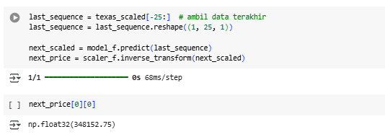
Pada tahap ini, model LSTM digunakan untuk memprediksi harga rumah berdasarkan data terakhir yang tersedia. Data terakhir diambil dan direshape agar sesuai dengan format input model. Setelah melakukan prediksi, harga yang diprediksi dinormalisasi kembali ke skala aslinya.
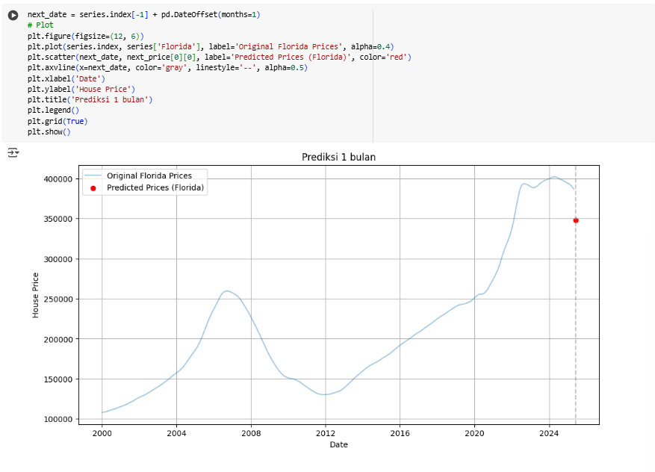
Grafik ini menunjukkan prediksi harga rumah di Florida untuk satu bulan ke depan. Garis biru mewakili harga rumah asli dari tahun ke tahun, sementara titik merah menunjukkan harga yang diprediksi untuk bulan mendatang.
Titik prediksi ini, yang terletak di sebelah kanan garis vertikal, memberikan gambaran tentang ekspektasi pasar. Dengan harga yang diprediksi mendekati 350000, ini menunjukkan bahwa pasar rumah di Florida diperkirakan akan tetap stabil dalam waktu dekat. Garis vertikal abu-abu menandai waktu prediksi, membantu visualisasi perbandingan antara harga historis dan proyeksi masa depan.

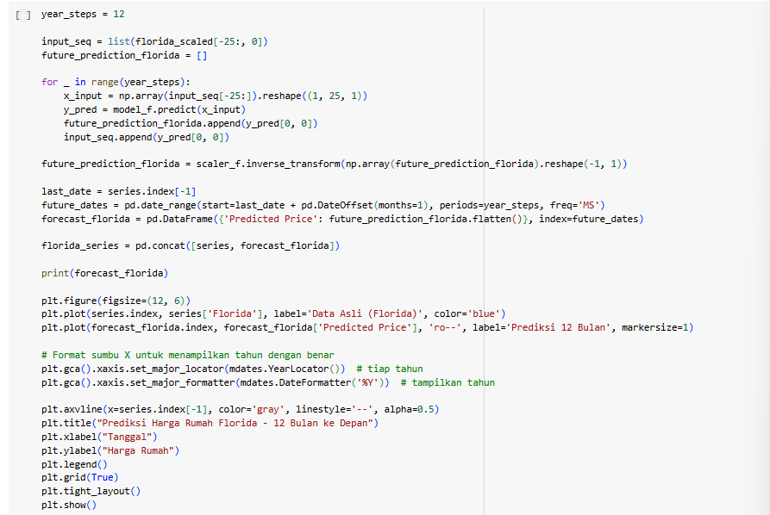
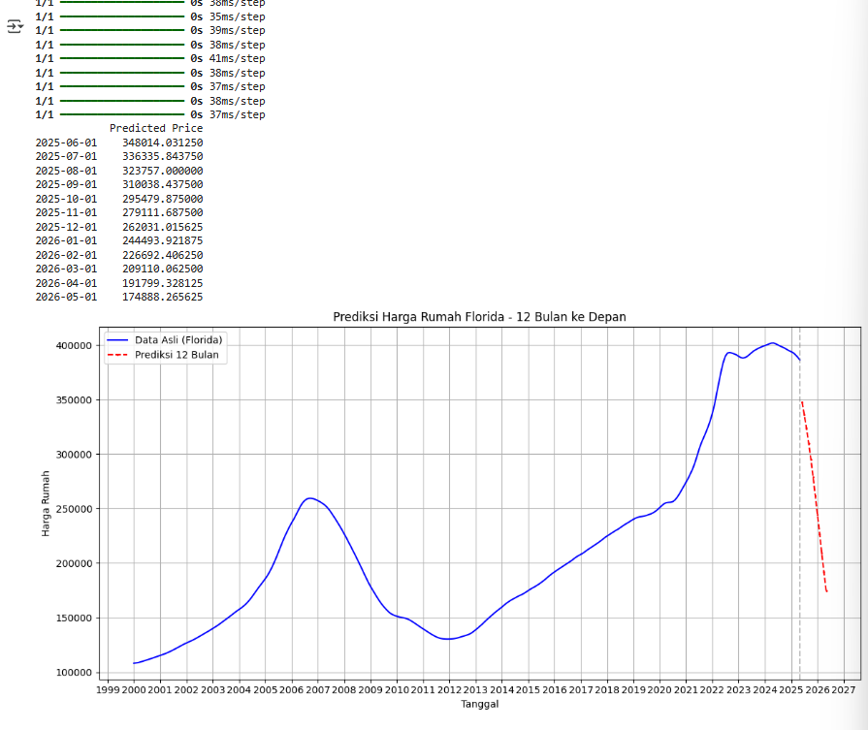
Grafik ini menunjukkan prediksi harga rumah di Florida untuk 12 bulan ke depan. Data asli (garis biru) menunjukkan tren harga rumah yang meningkat tajam hingga tahun 2024. Namun, prediksi model (garis merah) menunjukkan penurunan berkelanjutan mulai dari tahun 2025.

Hasil prediksi menunjukkan bahwa harga rumah diperkirakan akan turun signifikan, dengan harga mendekati 174,888 pada bulan Mei 2026. Penurunan ini mungkin mencerminkan perubahan dalam permintaan pasar atau faktor eksternal lainnya yang mempengaruhi harga properti.

4.6 Model New York
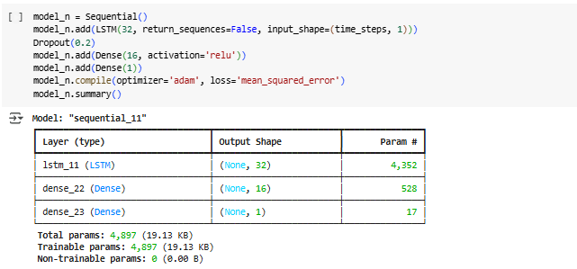
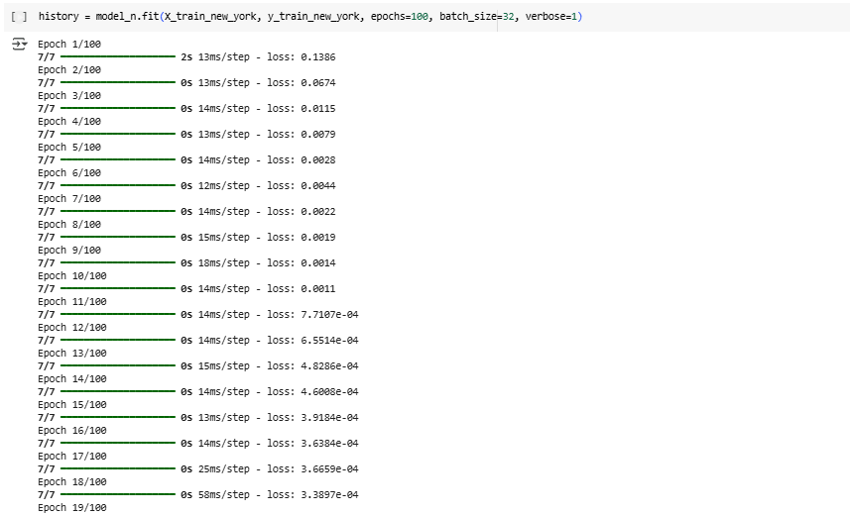
Model LSTM untuk prediksi harga rumah di New York telah dibangun menggunakan arsitektur Sequential dengan beberapa lapisan, termasuk satu lapisan LSTM dengan 32 unit dan satu lapisan Dense untuk output. Setelah model dikompilasi dengan optimasi Adam dan metrik Mean Squared Error, proses pelatihan dilakukan selama 100 epoch.
Selama pelatihan, nilai loss ditampilkan untuk setiap epoch, menunjukkan bagaimana model belajar dari data. Penurunan nilai loss yang konsisten selama epoch menunjukkan bahwa model semakin baik dalam memprediksi harga rumah.

4.6.1 Evaluasi Model New York
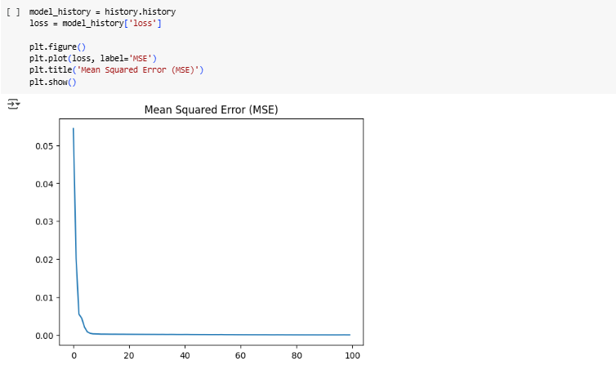
Grafik ini menunjukkan perkembangan Mean Squared Error (MSE) sepanjang proses pelatihan model LSTM untuk prediksi harga rumah di New York. Dari grafik, terlihat bahwa nilai MSE menurun secara signifikan selama 100 epoch, yang menunjukkan bahwa model berhasil belajar dari data dan meningkatkan akurasinya dalam memprediksi harga rumah.
Penurunan yang tajam dalam MSE mencerminkan efektivitas pelatihan model, di mana semakin rendah nilai MSE, semakin baik kemampuan model dalam membuat prediksi. Ini memberikan indikasi positif bahwa model LSTM dapat diandalkan untuk proyeksi harga rumah di New York.

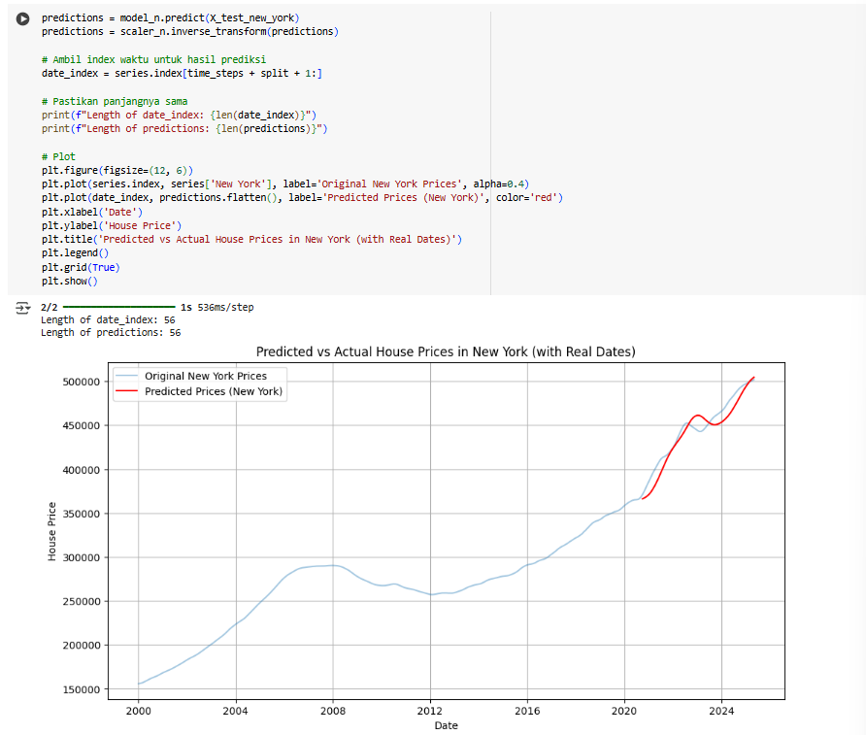
Grafik ini menunjukkan perbandingan antara harga rumah asli di New York (garis biru) dan harga yang diprediksi oleh model LSTM (garis merah). Data asli menunjukkan tren peningkatan harga rumah dari tahun ke tahun, dengan fluktuasi yang terlihat hingga tahun 2024.

Harga yang diprediksi oleh model menunjukkan bahwa proyeksi harga akan terus meningkat, terutama di akhir periode. Meskipun ada kesamaan dalam tren antara data asli dan prediksi, perbedaan antara kedua garis di akhir grafik menunjukkan bahwa model memiliki beberapa ketidakakuratan dalam memprediksi pergerakan harga di masa depan.

Grafik ini memberikan wawasan penting bagi investor dan pembeli mengenai proyeksi harga rumah di New York, yang dapat membantu dalam pengambilan keputusan investasi.

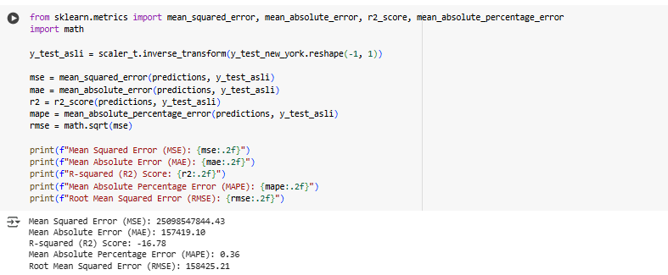
Hasil evaluasi model menunjukkan bahwa performanya masih buruk. Nilai MAE dan RMSE yang tinggi (sekitar 156–157 ribuan) menandakan prediksi model jauh meleset dari data asli. MAPE sebesar 35% juga menunjukkan bahwa rata-rata kesalahan model cukup besar dalam skala persentase.

4.6.2 Prediksi Masa Depan
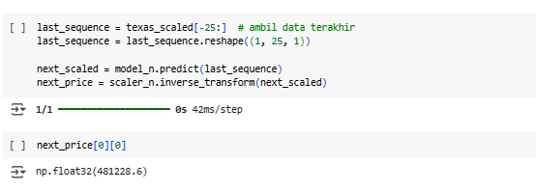
Memprediksi harga rumah newyork satu bulan ke depan. Pertama, diambil 25 data terakhir dari data yang sudah dinormalisasi, lalu diubah ke bentuk input yang sesuai untuk model LSTM. Setelah itu, model melakukan prediksi terhadap harga bulan selanjutnya, namun hasilnya masih dalam bentuk skala normalisasi.
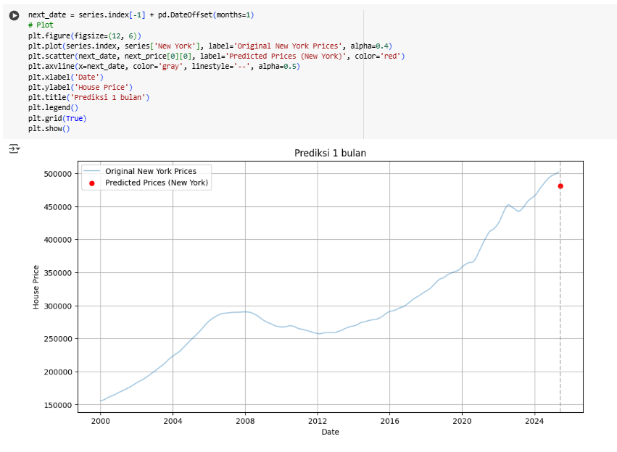
Grafik ini menunjukkan hasil prediksi harga rumah di New York untuk satu bulan ke depan. Garis biru menggambarkan data asli dari tahun 2000 hingga 2024, dan titik merah menunjukkan hasil prediksi model untuk bulan selanjutnya. Terlihat bahwa harga rumah di New York mengalami tren kenaikan yang cukup stabil dalam jangka panjang, dengan peningkatan tajam setelah tahun 2020. Titik prediksi (titik merah) berada sedikit di bawah ujung grafik, menandakan bahwa model memperkirakan harga rumah akan mengalami sedikit penurunan atau melambat naiknya di bulan berikutnya.
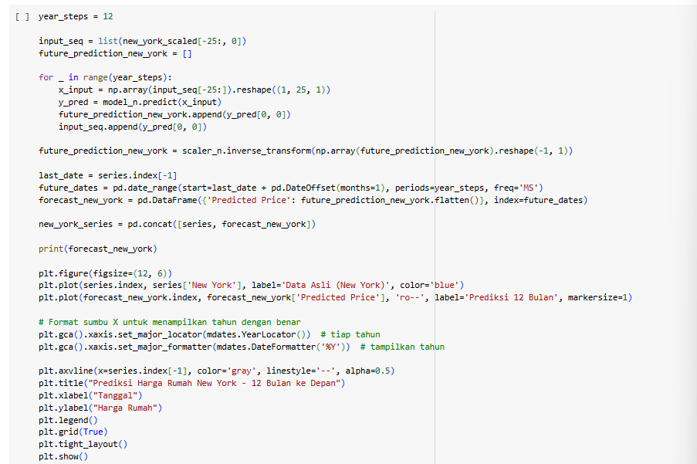
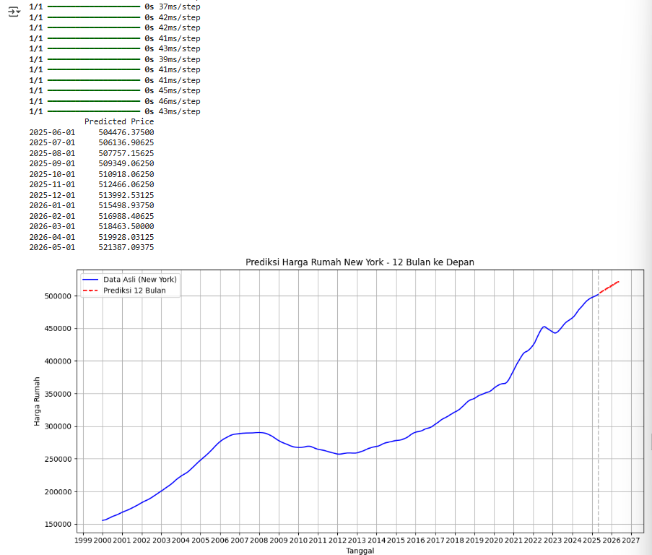
Grafik ini menunjukkan prediksi harga rumah di New York untuk 12 bulan ke depan. Garis biru menggambarkan data asli dari tahun 1999 hingga 2025, sedangkan garis merah putus-putus menunjukkan hasil prediksi dari bulan Juni 2025 hingga Mei 2026. Berdasarkan hasil prediksi, harga rumah diperkirakan akan terus naik secara bertahap setiap bulannya. Dimulai dari sekitar $504.476 pada Juni 2025, meningkat secara konsisten hingga mencapai sekitar $521.387 pada Mei 2026. Ini menunjukkan bahwa model memproyeksikan tren kenaikan harga rumah di New York akan berlanjut tanpa adanya penurunan signifikan dalam waktu dekat.

4.7 Model Pennsylvania
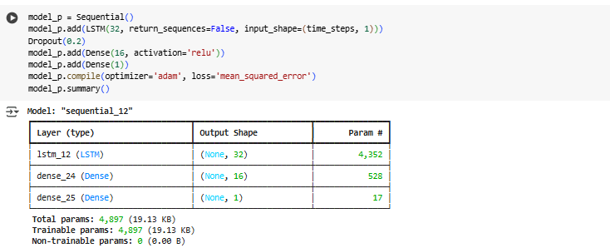
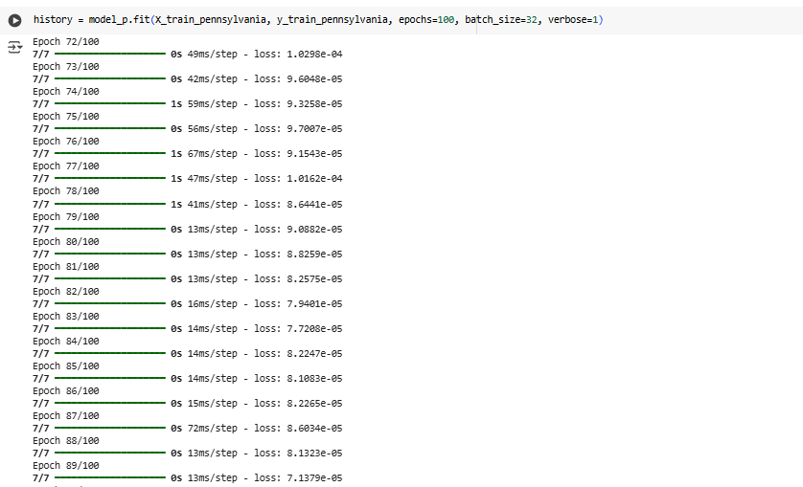
Pada tahap ini, model LSTM untuk prediksi harga rumah di Pennsylvania telah berhasil dibangun dengan arsitektur sederhana, terdiri dari 1 layer LSTM dan 2 layer Dense. Proses training menunjukkan hasil yang baik, di mana nilai loss menurun drastis dari 0.1009 ke 0.0014 hanya dalam beberapa epoch, menandakan model mampu belajar dengan cepat dan efektif.

4.7.1 Evaluasi Model Pennsylvania
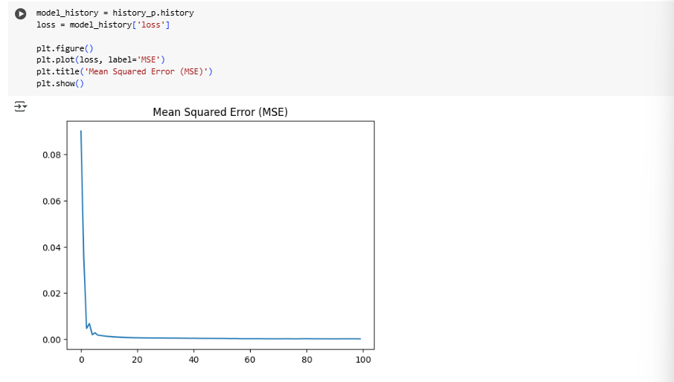
Pada tahap ini, grafik evaluasi model Pennsylvania menunjukkan bahwa nilai Mean Squared Error (MSE) menurun drastis di awal epoch dan stabil mendekati nol seiring bertambahnya epoch. Ini mengindikasikan bahwa proses pelatihan berjalan sangat baik dan model berhasil belajar pola data dengan cukup akurat tanpa overfitting.
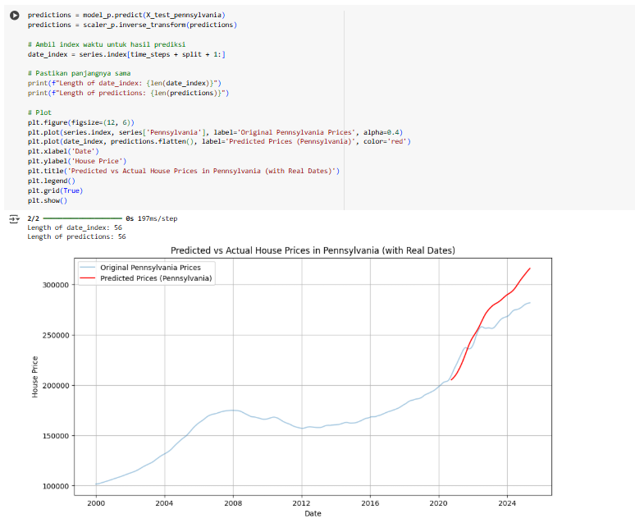
Pada tahap ini, grafik menunjukkan perbandingan antara harga rumah asli di Pennsylvania dengan hasil prediksi model pada data uji. Garis biru menggambarkan data asli, sementara garis merah menunjukkan hasil prediksi. Dari grafik terlihat bahwa prediksi model mengikuti pola kenaikan harga rumah dengan cukup baik, terutama setelah tahun 2020. Pola tren yang ditangkap model cenderung mirip dengan data asli, menandakan bahwa model berhasil mempelajari pola historis secara efektif dan menghasilkan prediksi yang cukup akurat pada data uji.

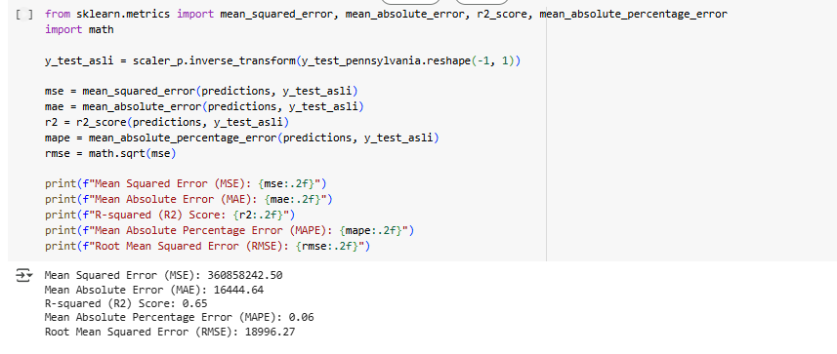
Pada tahap ini, evaluasi model prediksi harga rumah di Pennsylvania menunjukkan performa yang cukup baik. Nilai MSE sebesar 360 juta dan RMSE sekitar 18.996 menandakan bahwa rata-rata kesalahan prediksi masih dalam batas wajar. MAE sebesar 16.444 juga cukup rendah untuk skala harga rumah. Yang paling penting, R² Score sebesar 0.65 menunjukkan bahwa model mampu menjelaskan sekitar 65% variansi data, yang sudah tergolong cukup kuat untuk model time series. Selain itu, nilai MAPE hanya 6%, menandakan bahwa rata-rata kesalahan relatif model sangat kecil dan prediksinya cukup akurat.

4.7.2 Prediksi Masa Depan
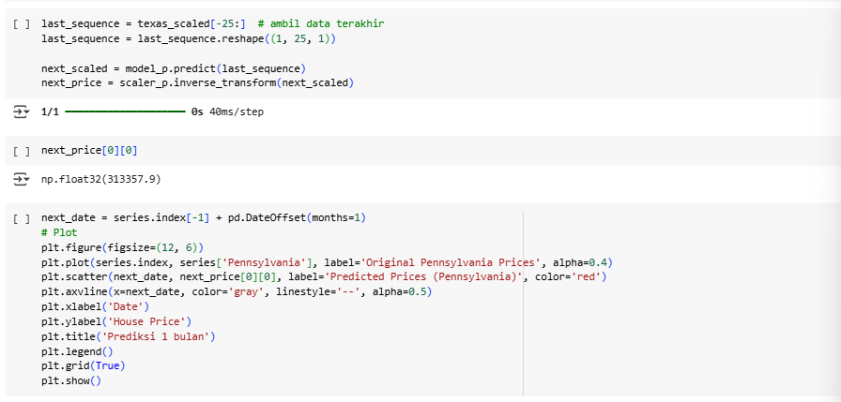
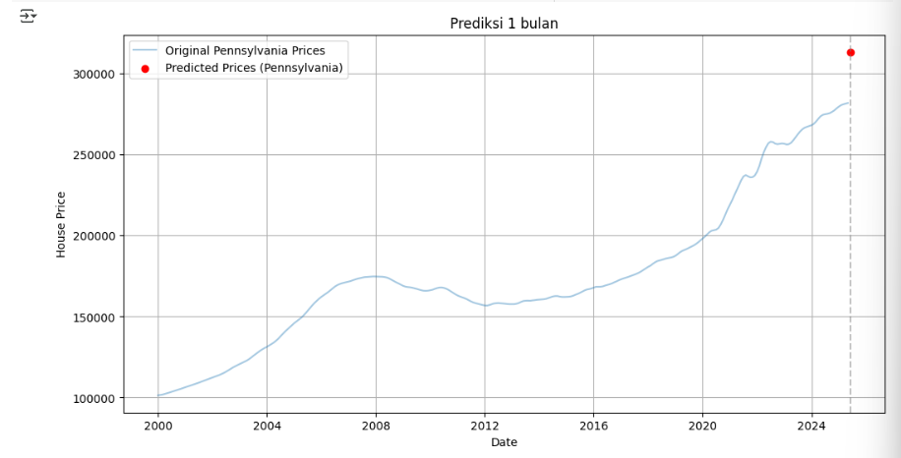
Pada tahap ini, dilakukan prediksi harga rumah di Pennsylvania untuk 1 bulan ke depan. Titik merah pada grafik menunjukkan hasil prediksi model untuk bulan berikutnya, yaitu sekitar $313.357. Garis biru menampilkan data historis harga rumah yang terus mengalami tren kenaikan sejak tahun 2015. Titik prediksi berada di atas tren data terakhir, menandakan bahwa model memperkirakan harga rumah akan terus naik di bulan selanjutnya. Hal ini konsisten dengan pola kenaikan yang terbentuk dari data sebelumnya.

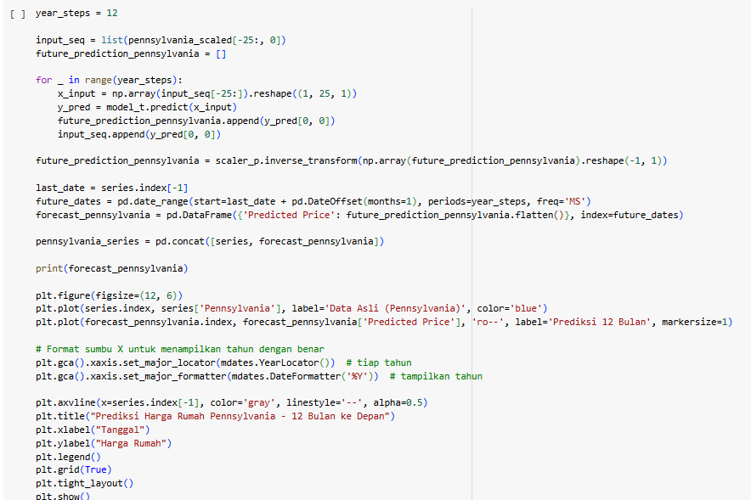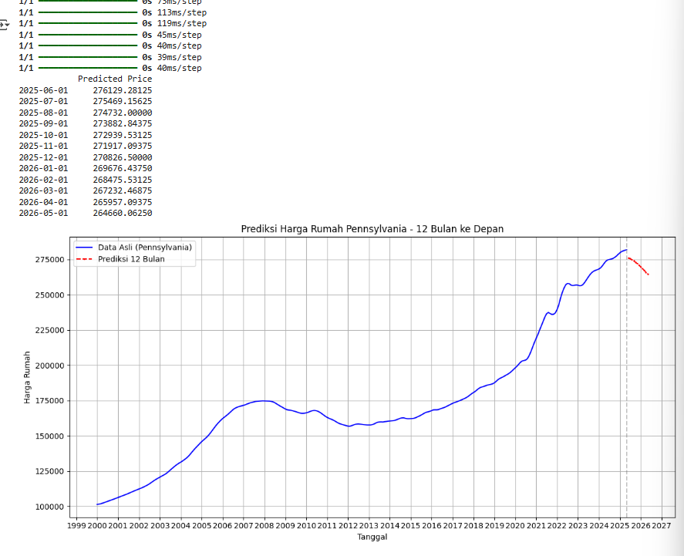
Pada tahap ini, dilakukan prediksi harga rumah di Pennsylvania selama 12 bulan ke depan, dari Juni 2025 hingga Mei 2026. Hasil prediksi menunjukkan adanya tren penurunan bertahap. Harga rumah diperkirakan turun dari sekitar $276.129 di bulan Juni 2025 menjadi sekitar $264.660 pada Mei 2026. Grafik menunjukkan bahwa setelah mencapai puncaknya di awal tahun 2025, harga mulai melandai dan perlahan menurun. Ini mengindikasikan bahwa model memperkirakan potensi koreksi pasar atau pelambatan kenaikan harga rumah di wilayah Pennsylvania.

4.8 Analisa Hasil Prediksi
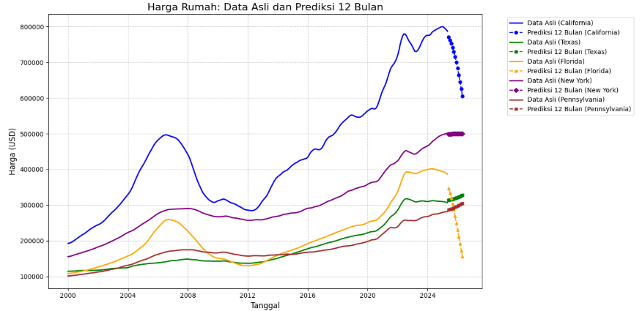
Grafik tersebut memperlihatkan perbandingan harga rumah dari tahun 2000 hingga 2024 serta prediksi 12 bulan ke depan untuk lima negara bagian di Amerika Serikat: California, Texas, Florida, New York, dan Pennsylvania. Dari grafik, terlihat bahwa California memiliki harga rumah tertinggi secara signifikan, melebihi $750.000, sementara Pennsylvania memiliki harga rumah paling rendah, sekitar $300.000 atau kurang. New York menunjukkan tren kenaikan stabil, sedangkan Florida dan Texas mengalami lonjakan tajam pasca-2020 yang kemungkinan besar disebabkan oleh peningkatan permintaan selama masa pandemi dan tren migrasi dari kota besar ke negara bagian dengan biaya hidup lebih rendah.
Hasil prediksi selama 12 bulan ke depan menunjukkan adanya potensi penurunan harga yang signifikan di California, Texas, dan Florida. Hal ini kemungkinan besar mencerminkan koreksi pasar akibat harga yang terlalu cepat naik dalam beberapa tahun terakhir. Sebaliknya, New York dan Pennsylvania diprediksi tetap stabil atau sedikit meningkat, menunjukkan karakter pasar yang lebih matang dan tahan terhadap fluktuasi. Ini memberikan sinyal penting bagi investor dan pembeli rumah: pasar dengan kenaikan ekstrem cenderung lebih berisiko mengalami koreksi dalam waktu dekat.
Dari grafik ini, kita dapat mempelajari bahwa stabilitas jangka panjang lebih terlihat di negara bagian seperti New York dan Pennsylvania, yang mungkin lebih aman untuk investasi jangka panjang. Sebaliknya, meskipun pasar seperti California menjanjikan dari segi nilai tinggi, dan ketidakstabilan yang tinggi. Oleh karena itu, disarankan bagi investor dan pembuat kebijakan untuk mempertimbangkan strategi diversifikasi dan perlindungan terhadap risiko pasar, sementara calon pembeli rumah sebaiknya menunda pembelian di daerah dengan prediksi penurunan harga untuk mendapatkan peluang yang lebih baik di masa depan.

5.1 Implementasi
Gambar di bawah ini menunjukkan hasil implementasi dalam bentuk web. Bagian ini menampilkan antarmuka dari sistem yang telah dikembangkan.
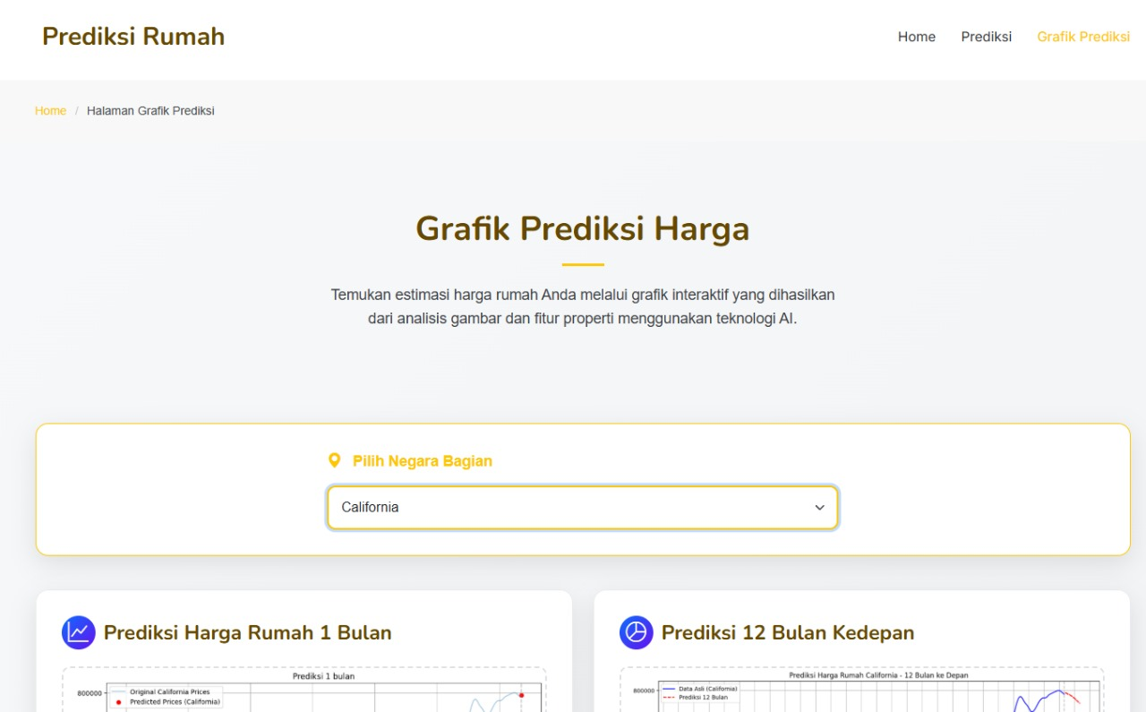

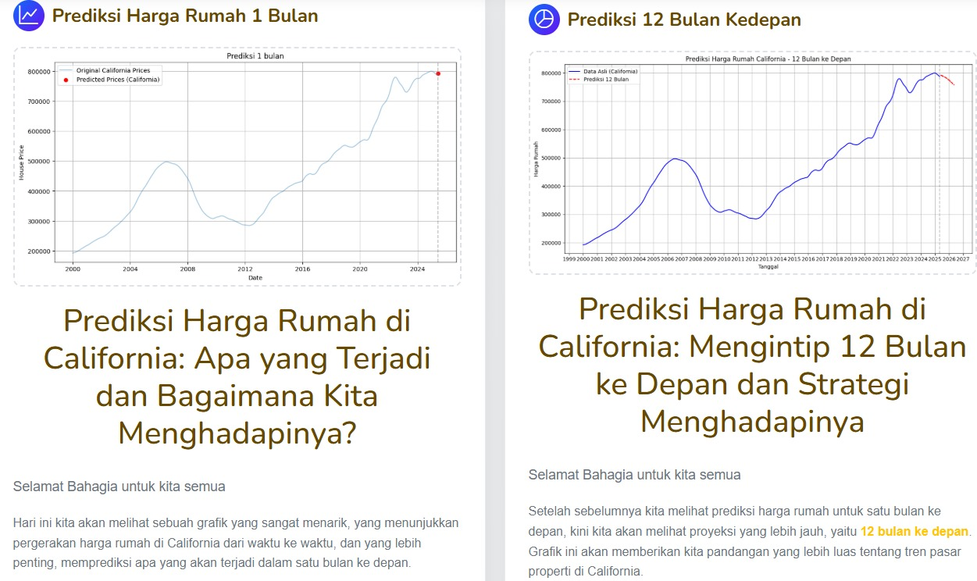

V. JADWAL DAN PERKIRAAN BIAYA

V.1 Jadwal Pelaksanaan
Pada jadwal pelaksanaan ini, dibuatlah jadwal pengerjaan tugas proyek tengah semester ini agar penggunaan waktu dalam mengerjakan proyek efektif dan sesuai dengan kebutuhan yang diperlukan. Adapun jadwal pelaksanaannya dapat dilihat pada Tabel 4.1 berikut.

Tabel 4.1 Penjadwalan Pengembangan
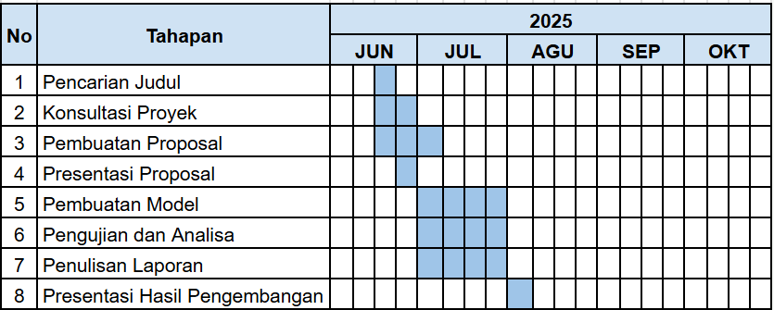

V.2 Biaya Pengembangan
Pada perkiraan biaya ini, dibutuhkan peralatan dan biaya dalam pembuatan proyek tengah semester ini. Tabel 4.2 menunjukkan peralatan dan biaya yang dibutuhkan:

Tabel 4.2 Peralatan dan Biaya
No | Nama Barang | Jumlah | Keterangan
1 | Laptop untuk Pengembangan | 3 Unit | Aset Pribadi
2 | Internet | Perbulan | Rp. 100.000,00
3 | Handphone | 3 Unit | Aset Pribadi

DAFTAR PUSTAKA

Abadi, M., Barham, P., Chen, J., Chen, Z., Davis, A., Dean, J., Devin, M., Ghemawat, S., Irving, G., Isard, M., Kudlur, M., Levenberg, J., Monga, R., Moore, S., Murray, D. G., Steiner, B., Tucker, P., Vasudevan, V., Warden, P., . . . Zheng, X. (2016). TensorFlow: a system for large-scale machine learning. Operating Systems Design and Implementation, 265–283. https://doi.org/10.5555/3026877.3026899
Bartneck, C., Lütge, C., Wagner, A., & Welsh, S. (2021). An Introduction to Ethics in Robotics and AI. Springer Nature. https://doi.org/10.1007/978-3-030-51110-4
Chollet, F. (2021). Deep Learning with Python, Second Edition (2nd ed.). Manning.
Flach, P. (2012). Machine Learning: The Art and Science of Algorithms that Make Sense of Data (1st ed.). Cambridge University Press. https://doi.org/10.1017/CBO9780511973000
Glez-Peña, D., Lourenço, A., López-Fernández, H., Reboiro-Jato, M., & Fdez-Riverola, F. (2013). Web scraping technologies in an API world. Briefings in Bioinformatics, 15(5), 788–797. https://doi.org/10.1093/bib/bbt026
Liu, Y., Wu, Z., Zhan, C., Min, H., Wu, Z., Yang, Y., Zhang, H., Hao, T., Chu, X., Zhang, Z., & Chen, Y. (2022). Bayesian Optimization Based Seq2Seq Network Models for Real Estate Price Prediction in Hong Kong. In Neural Computing for Advanced Applications (Vol. 1638, pp. 359–371). Springer. https://doi.org/10.1007/978-981-19-6135-9_27
Pedregosa, F., Varoquaux, G., Gramfort, A., Michel, V., Thirion, B., Grisel, O., Blondel, M., Prettenhofer, P., Weiss, R., Dubourg, V., Vanderplas, J., Passos, A., Cournapeau, D., Brucher, M., Perrot, M., & Duchesnay, E. (2011). Scikit-learn: Machine Learning in Python. Journal of Machine Learning Research. https://doi.org/10.5555/1953048.2078195
Russell, S., & Norvig, P. (2016). Artificial Intelligence: A Modern Approach (Global edition.). Pearson Education, Limited.
Yalcin, O. G. (2020). Applied Neural Networks with TensorFlow 2: API Oriented Deep Learning with Python (1st Edition). Apress L. P. https://doi.org/10.1007/978-1-4842-6513-0
Hochreiter, S., & Schmidhuber, J. (1997). Long short-term memory. Neural Computation, 9(8), 1735–1780. https://doi.org/10.1162/neco.1997.9.8.1735
Mojtahedi, F. F., Yousefpour, N., Chow, S. H., & Ghabraie, K. (2025). Deep learning for time series forecasting: Review and applications in geotechnics and geosciences. Archives of Computational Methods in Engineering. https://doi.org/10.1007/s11831-025-10244-5
Sirisha, U. M., Belavagi, M. C., & Attigeri, G. (2022). Profit prediction using ARIMA, SARIMA and LSTM models in time series forecasting: A comparison. IEEE Access, 10, 124715-124727.
Barrera-Animas, A. Y., Oyedele, L. O., Bilal, M., Akinosho, T. D., Delgado, J. M. D., & Akanbi, L. A. (2022). Rainfall prediction: A comparative analysis of modern machine learning algorithms for time-series forecasting. Machine Learning with Applications, 7, 100204.
Chen, X., Wei, L., & Xu, J. (2017). House price prediction using LSTM. arXiv preprint arXiv:1709.08432.
Soy Temür, A., Akgün, M., & Temür, G. (2019). Predicting housing sales in Turkey using ARIMA, LSTM and hybrid models. Journal of Business Economics and Management (JBEM), 20(5), 920-938.
Peng, H., Li, J., Wang, Z., Yang, R., Liu, M., Zhang, M., ... & He, L. (2021). Lifelong property price prediction: A case study for the toronto real estate market. IEEE Transactions on Knowledge and Data Engineering, 35(3), 2765-2780.

